**武汉大学计算机学院**

**本科生实验报告**

**计算机组成原理实验**

专 业 名 称 ：计算机科学与技术

课 程 名 称 ：计算机组成原理实验

指 导 教 师 ：冯晶

学 生 学 号 ：

学 生 姓 名 ：

二○二一年五月

**郑 重 声 明**

本人呈交的实验报告，是在指导老师的指导下，独立进行实验工作所取得的成果，所有数据、图片资料真实可靠。尽我所知，除文中已经注明引用的内容外，本实验报告不包含他人享有著作权的内容。对本实验报告做出贡献的其他个人和集体，均已在文中以明确的方式标明。本实验报告的知识产权归属于培养单位。

本人签名： 日期：

摘 要

计算机组成原理实验的实验目的是掌握CPU运算的基本流程与实现方法，熟悉流水线在CPU设计中的作用，了解数据冒险、控制冒险的解决方案。

实验设计主要遵循CPU数据通路设计原理。

实验内容主要包括：设计一个单周期CPU和一个流水线CPU。

对单周期CPU进行指令扩展，至少支持以下指令：

• add/sub/and/or/slt/sltu/addu/subu

• addi/ori/lw/sw/beq

• j/jal

• sll/nor/lui/slti/bne/andi/srl/sllv/srlv/jr/jalr

用流水线方法实现流水线CPU，并解决数据冒险和控制冒险的问题。

用ModelSim软件对实现的CPU进行测试。

实验结论为通过本次实验，我充分了解了单周期CPU和流水线CPU的工作原理与实现方法。

**关键词：**单周期CPU；流水线CPU

目录

1 实验目的和意义 1

1.1 实验目的 1

1.2 实验意义 1

2 实验环境介绍 2

2.1 Verilog HDL 2

2.2 MARS 2

2.3 ModelSim 2

2.4 Vivado 3

2.5 Nexys4 DDR 3

3 单周期CPU概要设计 4

3.1 总体设计 4

3.2 PC（程序计数器） 4

3.2.1 功能描述 4

3.2.2 模块接口 4

3.3 IM（指令存储器） 4

3.3.1 功能描述 4

3.3.2 模块接口 4

3.4 RF（寄存器文件） 5

3.4.1 功能描述 5

3.4.2 模块接口 5

3.5 ALU（运算器） 5

3.5.1 功能描述 5

3.5.2 模块接口 5

3.6 NPC（PC计算器） 6

3.6.1 功能描述 6

3.6.2 模块接口 6

3.7 EXT（数据扩展单元） 6

3.7.1 功能描述 6

3.7.2 模块接口 6

3.8 DM（数据存储器） 7

3.8.1 功能描述 7

3.8.2 模块接口 7

3.9 Ctrl（寄存器文件） 7

3.9.1 功能描述 7

3.9.2 模块接口 7

3.10 MUX（多路选择器） 8

3.10.1 功能描述 8

3.10.2 模块接口 8

3.11 SCCPU（单周期CPU核心模块） 8

3.11.1 功能描述 8

3.11.2 模块接口 8

3.12 SCCOMP（顶层模块） 9

3.12.1 功能描述 9

3.12.2 模块接口 9

3.13 ctrl_encode_def（宏定义模块） 9

4 单周期CPU详细设计 10

4.1 CPU总体结构 10

4.2 PC（程序计数器） 10

4.3 IM（指令存储器） 11

4.4 RF（寄存器文件） 11

4.5 ALU（运算器） 12

4.6 NPC（PC计算器） 14

4.7 EXT（数据扩展单元） 15

4.8 DM（数据存储器） 15

4.9 Ctrl（控制器） 16

4.10 MUX（多路选择器） 20

4.11 SCCPU（单周期CPU核心模块） 24

4.12 SCCOMP（顶层模块） 28

4.13 ctrl_encode_def（宏定义模块） 29

5 流水线CPU概要设计 31

5.1 总体设计 31

5.2 PC（程序计数器） 31

5.2.1 功能描述 31

5.2.2 模块接口 31

5.3 IM（指令存储器） 31

5.3.1 功能描述 31

5.3.2 模块接口 32

5.4 RF（寄存器文件） 32

5.4.1 功能描述 32

5.4.2 模块接口 32

5.5 ALU（运算器） 33

5.5.1 功能描述 33

5.5.2 模块接口 33

5.6 EXT（数据扩展单元） 33

5.6.1 功能描述 33

5.6.2 模块接口 33

5.7 DM（数据存储器） 33

5.7.1 功能描述 33

5.7.2 模块接口 34

5.8 Ctrl（寄存器文件） 34

5.8.1 功能描述 34

5.8.2 模块接口 34

5.9 ID（IF/ID段间寄存器） 35

5.9.1 功能描述 35

5.9.2 模块接口 35

5.10 EXE（ID/EX段间寄存器） 36

5.10.1 功能描述 36

5.10.2 模块接口 36

5.11 MEM（EX/MEM段间寄存器） 37

5.11.1 功能描述 37

5.11.2 模块接口 37

5.12 WB（MEM/WB段间寄存器） 38

5.12.1 功能描述 38

5.12.2 模块接口 38

5.13 MUX（多路选择器） 38

5.13.1 功能描述 38

5.13.2 模块接口 38

5.14 SCCPU（流水线CPU核心模块） 39

5.14.1 功能描述 39

5.14.2 模块接口 39

5.15 SCCOMP（顶层模块） 39

5.15.1 功能描述 39

5.15.2 模块接口 39

5.16 ctrl_encode_def（宏定义模块） 40

6 流水线CPU详细设计 41

6.1 CPU总体结构 41

6.2 PC（程序计数器） 41

6.3 IM（指令存储器） 42

6.4 RF（寄存器文件） 42

6.5 ALU（运算器） 43

6.6 EXT（数据扩展单元） 44

6.7 DM（数据存储器） 45

6.8 Ctrl（控制器） 46

6.9 MUX（多路选择器） 52

6.10 ID（IF/ID段间寄存器） 56

6.11 EXE（ID/EX段间寄存器） 57

6.12 MEM（EX/MEM段间寄存器） 58

6.13 WB（MEM/WB段间寄存器） 60

6.14 SCCPU（流水线CPU核心模块） 61

6.15 SCCOMP（顶层模块） 66

6.16 ctrl_encode_def（宏定义模块） 68

7 测试及结果分析 70

7.1 仿真代码及分析 70

7.2 仿真测试结果 71

7.3 下载测试代码及分析 100

7.4 下载测试结果 102

8 实验心得 103

参考文献 104

教师评语评分 105

# 1 实验目的和意义

## 1.1 实验目的

（1）理解CPU的工作原理；

（2）理解流水线方法的工作原理；

（3）掌握解决数据冒险和控制冒险的方法；

（4）掌握数字信号仿真方法和Nexys4 DDR开发板的使用。

## 1.2 实验意义

（1）深刻了解计算机内部CPU的组成和原理；

（2）熟练使用Verilog HDL语言；

（3）学会使用ModelSim软件进行仿真；

（4）了解程序如何控制开发板工作。

# **2 实验环境介绍**

## 2.1 Verilog HDL

Verilog HDL是一种硬件描述语言，以文本形式来描述数字系统硬件的结构和行为。用它可以表示逻辑电路图、逻辑表达式，还可以表示数字逻辑系统所完成的逻辑功能。

## 2.2 MARS

能够将汇编代码编译为机器代码。

## 2.3 ModelSim

Mentor公司的ModelSim是业界最优秀的HDL仿真软件，它能提供友好的仿真环境，是业界唯一的单内核支持VHDL和Verilog混合仿真的仿真器，具有如下主要特点。

（1）RTL级和门级优化，本地编译结构，编译仿真速度快。

（2）单内核VHDL和Verilog混合仿真。

（3）源代码模板和助手，项目管理。

（4）集成了性能分析、波形比较、代码覆盖等功能。

（5）数据流ChaseX。

（6）Signal Spy。

（7）C和Tcl/Tk接口，C调试。

它采用直接优化的编译技术、Tcl/Tk技术和单一内核仿真技术，编译仿真速度快，编译的代码与平台无关，便于保护IP核，个性化的图形界面和用户接口，为用户加快调错提供了强有力的手段，是FPGA/ASIC设计的首选仿真软件。ModelSim具有多个版本。首先是大的版本，从ModelSim4.7开始，最新版为10.5。在大版本的基础上还有小版本，小版本以小写英文字母作为主要区分，例如，ModelSim10.4版就有10.a、10.b、10.c几个不同的版本。除去大版本和小版本，还有SE、DE、PE三个不同的版本。

## 2.4 Vivado

Xilinx公司于2012年发布了新一代的Vivado设计套件，改变了传统的设计环境和设计方法，打造了一个最先进的设计实现流程，可以让用户更快地实现设计收敛。Vivado设计套件不仅包含传统上寄存器传输级（RTL）到比特流的FPGA设计流程，而且提供了系统级的设计流程，全新的系统级设计的中心思想是基于知识产权（Intellectual Property，IP）核的设计。与前一代的ISE设计平台相比，Vivado设计套件在各方面的性能都有了明显的提升。

## 2.5 Nexys4 DDR

Nexys4 DDR开发板搭载Xilinx Artix-7 FPGA芯片，是一个打开即用型的数字电路开发平台，帮助使用者能够在课堂环境下实现诸多工业领域的应用。相比早期版本，经优化后的Artix-7 FPGA芯片能够实现更高性能的逻辑，并且能提供更多的容量，更好的性能以及更丰富的资源。Nexys4 DDR开发板集成了USB、以太网和其他端口，能实现从理论型组合电路到强大的嵌入式处理器的多种设计。几个内置的外设：包括一个加速度计，一个温度传感器，微机电系统数字麦克风，扩音器和大量的I/O设备使Nexys4 DDR在不需要任何其他组件的情况下就能满足广泛的设计需求。新一代的Nexys4 DDR最值得被关注的改良是将原先的16MB的CellularRAM升级为128MB的DDR2 SDRAM内存。

# 3 单周期CPU概要设计

## 3.1 总体设计

单周期CPU总体结构包括PC（程序计数器)、IM（指令存储器）、RF（寄存器文件）、ALU（运算器）、NPC（PC计算器）、EXT（数据扩展单元）、DM（数据存储器）、Ctrl（控制器）和MUX（多路选择器）。

## 3.2 PC（程序计数器）

### 3.2.1 功能描述

PC用来给出下一个指令的地址。

### 3.2.2 模块接口

表3.1 PC（程序计数器）模块接口

|  |  |  |
| --- | --- | --- |
| 信号名 | 方向 | 描述 |
| clk | I | 时钟信号 |
| rst | I | 重置信号 |
| NPC[31:0] | I | 不考虑重置信号的下一条PC |
| PC[31:0] | O | 指向的下一条的PC |

## 3.3 IM（指令存储器）

### 3.3.1 功能描述

存储指令。

### 3.3.2 模块接口

表3.2 IM（指令存储器）模块接口

|  |  |  |
| --- | --- | --- |
| 信号名 | 方向 | 描述 |
| addr[8:2] | I | 访问地址 |
| dout[31:0] | O | 读出的指令 |

## 3.4 RF（寄存器文件）

### 3.4.1 功能描述

保存寄存器文件，并支持对通用寄存器的访问。

### 3.4.2 模块接口

表3.3 RF（寄存器文件）模块接口

|  |  |  |
| --- | --- | --- |
| 信号名 | 方向 | 描述 |
| clk | I | 时钟信号 |
| rst | I | 重置信号 |
| RFWr | I | 寄存器写使能信号 |
| A1[4:0] | I | 需要读的寄存器1的地址 |
| A2[4:0] | I | 需要读的寄存器2的地址 |
| A3[4:0] | I | 需要写的寄存器3的地址 |
| WD[31:0] | I | 需要写的寄存器的数据 |
| reg_sel[4:0] | I | 需要用于调试的寄存器的地址 |
| RD1[31:0] | O | 需要读的寄存器1的数据 |
| RD2[31:0] | O | 需要读的寄存器2的数据 |
| reg_data[31:0] | O | 需要用于调试的寄存器的数据 |

## 3.5 ALU（运算器）

### 3.5.1 功能描述

完成对输入数据的进行加法、减法、与、或、或非、左移、右移运算以及小于则置1、判断两个操作数是否相等。

### 3.5.2 模块接口

表3.4 ALU（运算器）模块接口

|  |  |  |
| --- | --- | --- |
| 信号名 | 方向 | 描述 |
| A[31:0] | I | 操作数A |
| B[31:0] | I | 操作数B |
| ALUOp[3:0] | I | 需要进行的运算 |
| C[31:0] | O | 运算结果 |
| Zero | O | 两操作数是否相等 |

## 3.6 NPC（PC计算器）

### 3.6.1 功能描述

完成对下一个PC值的计算。

### 3.6.2 模块接口

表3.5 NPC（PC计算器）模块接口

|  |  |  |
| --- | --- | --- |
| 信号名 | 方向 | 描述 |
| PC[31:0] | I | 当前PC |
| NPCOp[1:0] | I | 下一步PC的操作 |
| IMM[25:0] | I | 立即数 |
| PCJR[31:0] | I | PC跳转的值 |
| NPC[31:0] | O | 下一个PC值 |

## 3.7 EXT（数据扩展单元）

### 3.7.1 功能描述

将16位的数据扩展为32位数据。

### 3.7.2 模块接口

表3.6 EXT（数据扩展单元）模块接口

|  |  |  |
| --- | --- | --- |
| 信号名 | 方向 | 描述 |
| Imm16[15:0] | I | 需要进行扩展的数据 |
| EXTOp | I | 扩展方式的控制信号 |
| Imm32[31:0] | O | 扩展结果 |

## 3.8 DM（数据存储器）

### 3.8.1 功能描述

存储数据。

### 3.8.2 模块接口

表3.7 DM（数据存储器）模块接口

|  |  |  |
| --- | --- | --- |
| 信号名 | 方向 | 描述 |
| clk | I | 时钟信号 |
| DMWr | I | 写信号 |
| addr[8:2] | I | 访问地址 |
| din[31:0] | I | 输入到数据寄存器的数据 |
| dout[31:0] | O | 读出的结果 |

## 3.9 Ctrl（寄存器文件）

### 3.9.1 功能描述

控制信号的单元。

### 3.9.2 模块接口

表3.8 Ctrl（寄存器文件）模块接口

|  |  |  |
| --- | --- | --- |
| 信号名 | 方向 | 描述 |
| Op[5:0] | I | 指令格式中的op域 |
| Funct[5:0] | I | 指令格式中的func域 |
| Zero | I | ALU的相等零信号 |
| RegWrite | O | 写寄存器信号 |
| MemWrite | O | 写存储器信号 |
| EXTOp | O | 位扩展信号 |
| ALUOp[3:0] | O | ALU的运算选择信号 |
| NPCOp[1:0] | O | 下一条PC选择信号 |
| ALUSrc | O | ALU操作数B的来源 |
| ARegSel | O | ALU操作数A的来源 |
| GPRSel[1:0] | O | 目标寄存器选择 |
| WDSel[1:0] | O | 寄存器写数据选择 |

## 3.10 MUX（多路选择器）

### 3.10.1 功能描述

从输入的数据中选择一个作为输出。

### 3.10.2 模块接口

表3.9 MUX（多路选择器）模块接口

|  |  |  |
| --- | --- | --- |
| 信号名 | 方向 | 描述 |
| d0, d1, d2… | I | 供选择数据 |
| s | I | 选择信号 |
| y | O | 选择后的数据 |

## 3.11 SCCPU（单周期CPU核心模块）

### 3.11.1 功能描述

将单周期CPU相关重要部件结合。

### 3.11.2 模块接口

表3.10 SCCPU（单周期CPU核心模块）模块接口

|  |  |  |
| --- | --- | --- |
| 信号名 | 方向 | 描述 |
| clk | I | 时钟信号 |
| rst | I | 重置信号 |
| instr[31:0] | I | 指令 |
| readdata[31:0] | I | 存储器读出的数据 |
| reg_sel[4:0] | I | 用于调试的寄存器地址 |
| PC[31:0] | O | PC |
| MemWrite | O | 写存储器信号 |
| aluout[31:0] | O | ALU输出结果 |
| writedata[31:0] | O | 写往存储器的数据 |
| reg_data[31:0] | O | 调试寄存器的数据 |

## 3.12 SCCOMP（顶层模块）

### 3.12.1 功能描述

完整的单周期CPU。

### 3.12.2 模块接口

表3.11 SCCOMP（顶层模块）模块接口

|  |  |  |
| --- | --- | --- |
| 信号名 | 方向 | 描述 |
| clk | I | 时钟信号 |
| rstn | I | 重置信号的反信号 |
| reg_sel[4:0] | I | 用于调试的寄存器地址 |
| reg_data[31:0] | O | 调试寄存器的数据 |

## 3.13 ctrl_encode_def（宏定义模块）

定义相关控制信号的宏。

# 4 单周期CPU详细设计

## 4.1 CPU总体结构

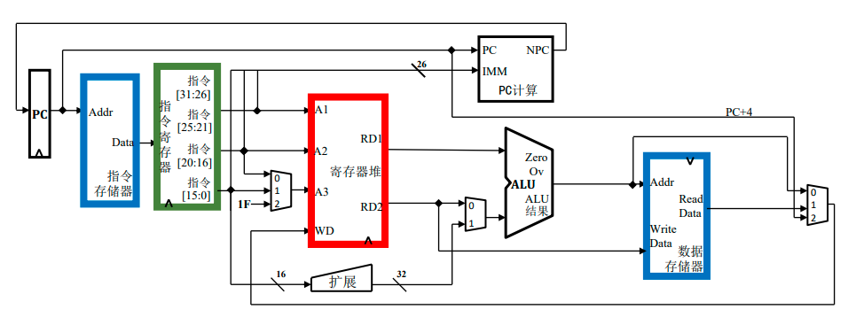单周期CPU的总体结构如图4.1所示。

图4.1 单周期CPU总体结构

## 4.2 PC（程序计数器）

当重置信号rst在上升沿时，PC重置为全0，其他情况下当时钟信号在上升沿时，PC变为下一个PC值（NPC）。

module PC( clk, rst, NPC, PC );

input clk;

input rst;

input [31:0] NPC;

output reg [31:0] PC;

always @(posedge clk, posedge rst)

if (rst)

PC <= 32'h0000_0000;

else

PC <= NPC;

endmodule

## 4.3 IM（指令存储器）

内含ROM用于存储指令。

module im(input [8:2] addr,

output [31:0] dout );

reg [31:0] ROM[127:0];

assign dout = ROM[addr]; // word aligned

endmodule

## 4.4 RF（寄存器文件）

当写寄存器信号（RFWr）有效时，将数据写入寄存器。

module RF( input clk,

input rst,

input RFWr,

input [4:0] A1, A2, A3,

input [31:0] WD,

output [31:0] RD1, RD2,

input [4:0] reg_sel,

output [31:0] reg_data);

reg [31:0] rf[31:0];

integer i;

always @(posedge clk, posedge rst)

if (rst) begin // reset

for (i=1; i<32; i=i+1)

rf[i] <= 0; // i;

end

else

if (RFWr) begin

rf[A3] <= WD;

$display("r[00-07]=0x%8X, 0x%8X, 0x%8X, 0x%8X, 0x%8X, 0x%8X, 0x%8X, 0x%8X", 0, rf[1], rf[2], rf[3], rf[4], rf[5], rf[6], rf[7]);

$display("r[08-15]=0x%8X, 0x%8X, 0x%8X, 0x%8X, 0x%8X, 0x%8X, 0x%8X, 0x%8X", rf[8], rf[9], rf[10], rf[11], rf[12], rf[13], rf[14], rf[15]);

$display("r[16-23]=0x%8X, 0x%8X, 0x%8X, 0x%8X, 0x%8X, 0x%8X, 0x%8X, 0x%8X", rf[16], rf[17], rf[18], rf[19], rf[20], rf[21], rf[22], rf[23]);

$display("r[24-31]=0x%8X, 0x%8X, 0x%8X, 0x%8X, 0x%8X, 0x%8X, 0x%8X, 0x%8X", rf[24], rf[25], rf[26], rf[27], rf[28], rf[29], rf[30], rf[31]);

$display("r[%2d] = 0x%8X,", A3, WD);

end

assign RD1 = (A1 != 0) ? rf[A1] : 0;

assign RD2 = (A2 != 0) ? rf[A2] : 0;

assign reg_data = (reg_sel != 0) ? rf[reg_sel] : 0;

endmodule

## 4.5 ALU（运算器）

根据运算器操作选择信号（ALUOp）进行对应的运算。

`include "ctrl_encode_def.v"

module alu(A, B, ALUOp, C, Zero);

input signed [31:0] A, B;

input [3:0] ALUOp;

output signed [31:0] C;

output Zero;

reg [31:0] C;

integer i;

always @( * ) begin

case ( ALUOp )

`ALU_NOP: C = A; // NOP

`ALU_ADD: C = A + B; // ADD

`ALU_SUB: C = A - B; // SUB

`ALU_AND: C = A & B; // AND/ANDI

`ALU_OR: C = A | B; // OR/ORI

`ALU_SLT: C = (A < B) ? 32'd1 : 32'd0; // SLT/SLTI

`ALU_SLTU: C = ({1'b0, A} < {1'b0, B}) ? 32'd1 : 32'd0;

`ALU_NOR: C = ~(A | B);

`ALU_SLL: C = B << A; //sll

`ALU_SRL: C = B >> A; //srl

`ALU_SRA: C = B >>> A; //sra

`ALU_SLLV: C = B << A; //sllv

`ALU_SRLV: C = B >> A; //srlv

`ALU_SLL16: C = B << 16; //lui

default: C = A; // Undefined

endcase

end // end always

assign Zero = (C == 32'b0);

endmodule

## 4.6 NPC（PC计算器）

根据下一个PC的操作信号（NPCOp）计算出下一个PC。

`include "ctrl_encode_def.v"

module NPC(PC, NPCOp, PCJR, IMM, NPC); // next pc module

input [31:0] PC; // pc

input [1:0] NPCOp; // next pc operation

input [25:0] IMM; // immediate

input [31:0] PCJR;

output reg [31:0] NPC; // next pc

wire [31:0] PCPLUS4;

assign PCPLUS4 = PC + 4; // pc + 4

always @(*) begin

case (NPCOp)

`NPC_PLUS4: NPC = PCPLUS4;

`NPC_BRANCH: NPC = PCPLUS4 + {{14{IMM[15]}}, IMM[15:0], 2'b00};

`NPC_JUMP: NPC = {PCPLUS4[31:28], IMM[25:0], 2'b00};

`NPC_JR: NPC = PCJR;

default: NPC = PCPLUS4;

endcase

end // end always

endmodule

## 4.7 EXT（数据扩展单元）

根据扩展信号（EXTOp）将16位立即数扩展为32位。

module EXT( Imm16, EXTOp, Imm32 );

input [15:0] Imm16;

input EXTOp;

output [31:0] Imm32;

assign Imm32 = (EXTOp) ? {{16{Imm16[15]}}, Imm16} : {16'd0, Imm16}; // signed-extension or zero extension

endmodule

## 4.8 DM（数据存储器）

存储数据，在写存储器信号（DMWr）有效时写数据。

module dm(clk, DMWr, addr, din, dout);

input clk;

input DMWr;

input [8:2] addr;

input [31:0] din;

output [31:0] dout;

reg [31:0] dmem[127:0];

always @(posedge clk)

if (DMWr) begin

dmem[addr[8:2]] <= din;

$display("dmem[0x%8X] = 0x%8X,", addr << 2, din);

end

assign dout = dmem[addr[8:2]];

endmodule

## 4.9 Ctrl（控制器）

根据指令控制各元器件的输入信号。

module ctrl(Op, Funct, Zero,

RegWrite, MemWrite,

EXTOp, ALUOp, NPCOp,

ALUSrc, GPRSel, WDSel, ARegSel

);

input [5:0] Op; // opcode

input [5:0] Funct; // funct

input Zero;

output RegWrite; // control signal for register write

output MemWrite; // control signal for memory write

output EXTOp; // control signal to signed extension

output [3:0] ALUOp; // ALU opertion

output [1:0] NPCOp; // next pc operation

output ALUSrc; // ALU source for B

output ARegSel; //ALU source for A

output [1:0] GPRSel; // general purpose register selection

output [1:0] WDSel; // (register) write data selection

// r format

wire rtype = ~|Op;

wire i_add = rtype& Funct[5]&~Funct[4]&~Funct[3]&~Funct[2]&~Funct[1]&~Funct[0]; // add

wire i_sub = rtype& Funct[5]&~Funct[4]&~Funct[3]&~Funct[2]& Funct[1]&~Funct[0]; // sub

wire i_and = rtype& Funct[5]&~Funct[4]&~Funct[3]& Funct[2]&~Funct[1]&~Funct[0]; // and

wire i_or = rtype& Funct[5]&~Funct[4]&~Funct[3]& Funct[2]&~Funct[1]& Funct[0]; // or

wire i_slt = rtype& Funct[5]&~Funct[4]& Funct[3]&~Funct[2]& Funct[1]&~Funct[0]; // slt

wire i_sltu = rtype& Funct[5]&~Funct[4]& Funct[3]&~Funct[2]& Funct[1]& Funct[0]; // sltu

wire i_addu = rtype& Funct[5]&~Funct[4]&~Funct[3]&~Funct[2]&~Funct[1]& Funct[0]; // addu

wire i_subu = rtype& Funct[5]&~Funct[4]&~Funct[3]&~Funct[2]& Funct[1]& Funct[0]; // subu

wire i_jr = rtype&~Funct[5]&~Funct[4]& Funct[3]&~Funct[2]&~Funct[1]&~Funct[0]; //jr 001000

wire i_jalr = rtype&~Funct[5]&~Funct[4]& Funct[3]&~Funct[2]&~Funct[1]& Funct[0]; //jalr 001001

wire i_nor = rtype& Funct[5]&~Funct[4]&~Funct[3]& Funct[2]& Funct[1]& Funct[0]; //nor 100111

wire i_sll = rtype&~Funct[5]&~Funct[4]&~Funct[3]&~Funct[2]&~Funct[1]&~Funct[0]; //sll 000000

wire i_srl = rtype&~Funct[5]&~Funct[4]&~Funct[3]&~Funct[2]& Funct[1]&~Funct[0]; //srl 000010

wire i_sra = rtype&~Funct[5]&~Funct[4]&~Funct[3]&~Funct[2]& Funct[1]& Funct[0]; //sra 000011

wire i_sllv = rtype&~Funct[5]&~Funct[4]&~Funct[3]& Funct[2]&~Funct[1]&~Funct[0]; //sllv 000100

wire i_srlv = rtype&~Funct[5]&~Funct[4]&~Funct[3]& Funct[2]& Funct[1]&~Funct[0]; //srlv 000110

// i format

wire i_addi = ~Op[5]&~Op[4]& Op[3]&~Op[2]&~Op[1]&~Op[0]; // addi

wire i_ori = ~Op[5]&~Op[4]& Op[3]& Op[2]&~Op[1]& Op[0]; // ori

wire i_lw = Op[5]&~Op[4]&~Op[3]&~Op[2]& Op[1]& Op[0]; // lw

wire i_sw = Op[5]&~Op[4]& Op[3]&~Op[2]& Op[1]& Op[0]; // sw

wire i_beq = ~Op[5]&~Op[4]&~Op[3]& Op[2]&~Op[1]&~Op[0]; // beq

wire i_bne = ~Op[5]&~Op[4]&~Op[3]& Op[2]&~Op[1]& Op[0]; //bne 000101

wire i_slti = ~Op[5]&~Op[4]& Op[3]&~Op[2]& Op[1]&~Op[0]; //slti 001010

wire i_lui = ~Op[5]&~Op[4]& Op[3]& Op[2]& Op[1]& Op[0]; //lui 001111

wire i_andi = ~Op[5]&~Op[4]& Op[3]& Op[2]&~Op[1]&~Op[0]; //001100

// j format

wire i_j = ~Op[5]&~Op[4]&~Op[3]&~Op[2]& Op[1]&~Op[0]; // j

wire i_jal = ~Op[5]&~Op[4]&~Op[3]&~Op[2]& Op[1]& Op[0]; // jal

// generate control signals

assign RegWrite = rtype | i_lw | i_addi | i_ori | i_jal | i_jalr | i_slti | i_lui | i_andi; // register write

assign MemWrite = i_sw; // memory write

assign ALUSrc = i_lw | i_sw | i_addi | i_ori | i_slti | i_lui | i_andi; // ALU B is from instruction immediate

assign ARegSel = i_sll | i_srl | i_sra;

assign EXTOp = i_addi | i_lw | i_sw | i_lui | i_andi; // signed extension

// GPRSel_RD 2'b00

// GPRSel_RT 2'b01

// GPRSel_31 2'b10

assign GPRSel[0] = i_lw | i_addi | i_ori | i_lui | i_andi;

assign GPRSel[1] = i_jal | i_jalr;

// WDSel_FromALU 2'b00

// WDSel_FromMEM 2'b01

// WDSel_FromPC 2'b10

assign WDSel[0] = i_lw;

assign WDSel[1] = i_jal | i_jalr;

// NPC_PLUS4 2'b00

// NPC_BRANCH 2'b01

// NPC_JUMP 2'b10

// NPC_JR 2'b11

assign NPCOp[0] = (i_beq & Zero) | (i_bne & ~Zero) | i_jr | i_jalr;

assign NPCOp[1] = i_j | i_jal | i_jr | i_jalr;

// `define ALU_NOP 4'b0000

// `define ALU_ADD 4'b0001

// `define ALU_SUB 4'b0010

// `define ALU_AND 4'b0011

// `define ALU_OR 4'b0100

// `define ALU_SLT 4'b0101

// `define ALU_SLTU 4'b0110

// `define ALU_NOR 4'b0111

// `define ALU_SLL 4'b1000

// `define ALU_SRL 4'b1001

// `define ALU_SRA 4'b1010

//`define ALU_SLLV 4'b1011

//`define ALU_SRLV 4'b1100

//`define ALU_SLL16 4'b1101

assign ALUOp[0] = i_add | i_lw | i_sw | i_addi | i_and | i_slt | i_addu | i_nor | i_srl | i_sllv |i_slti |i_lui | i_andi;

assign ALUOp[1] = i_sub | i_beq | i_and | i_sltu | i_subu | i_bne | i_nor | i_sra | i_sllv | i_andi;

assign ALUOp[2] = i_or | i_ori | i_slt | i_sltu | i_nor | i_srlv | i_slti | i_lui;

assign ALUOp[3] = i_sll | i_sra | i_srl | i_sllv | i_srlv | i_lui;

endmodule

## 4.10 MUX（多路选择器）

从多个输入中按照选择信号（s）选择一个作为输出。

// mux2

module mux2 #(parameter WIDTH = 8)

(d0, d1,

s, y);

input [WIDTH-1:0] d0, d1;

input s;

output [WIDTH-1:0] y;

assign y = ( s == 1'b1 ) ? d1:d0;

endmodule

// mux4

module mux4 #(parameter WIDTH = 8)

(d0, d1, d2, d3,

s, y);

input [WIDTH-1:0] d0, d1, d2, d3;

input [1:0] s;

output [WIDTH-1:0] y;

reg [WIDTH-1:0] y_r;

always @( * ) begin

case ( s )

2'b00: y_r = d0;

2'b01: y_r = d1;

2'b10: y_r = d2;

2'b11: y_r = d3;

default: ;

endcase

end // end always

assign y = y_r;

endmodule

// mux8

module mux8 #(parameter WIDTH = 8)

(d0, d1, d2, d3,

d4, d5, d6, d7,

s, y);

input [WIDTH-1:0] d0, d1, d2, d3;

input [WIDTH-1:0] d4, d5, d6, d7;

input [2:0] s;

output [WIDTH-1:0] y;

reg [WIDTH-1:0] y_r;

always @( * ) begin

case ( s )

3'd0: y_r = d0;

3'd1: y_r = d1;

3'd2: y_r = d2;

3'd3: y_r = d3;

3'd4: y_r = d4;

3'd5: y_r = d5;

3'd6: y_r = d6;

3'd7: y_r = d7;

default: ;

endcase

end // end always

assign y = y_r;

endmodule

// mux16

module mux16 #(parameter WIDTH = 8)

(d0, d1, d2, d3,

d4, d5, d6, d7,

d8, d9, d10, d11,

d12, d13, d14, d15,

s, y);

input [WIDTH-1:0] d0, d1, d2, d3;

input [WIDTH-1:0] d4, d5, d6, d7;

input [WIDTH-1:0] d8, d9, d10, d11;

input [WIDTH-1:0] d12, d13, d14, d15;

input [3:0] s;

output [WIDTH-1:0] y;

reg [WIDTH-1:0] y_r;

always @( * ) begin

case ( s )

4'd0: y_r = d0;

4'd1: y_r = d1;

4'd2: y_r = d2;

4'd3: y_r = d3;

4'd4: y_r = d4;

4'd5: y_r = d5;

4'd6: y_r = d6;

4'd7: y_r = d7;

4'd8: y_r = d8;

4'd9: y_r = d9;

4'd10: y_r = d10;

4'd11: y_r = d11;

4'd12: y_r = d12;

4'd13: y_r = d13;

4'd14: y_r = d14;

4'd15: y_r = d15;

default: ;

endcase

end // end always

assign y = y_r;

endmodule

## 4.11 SCCPU（单周期CPU核心模块）

组合若干单周期CPU用到的元器件。

module sccpu( clk, rst, instr, readdata, PC, MemWrite, aluout, writedata, reg_sel, reg_data);

input clk; // clock

input rst; // reset

input [31:0] instr; // instruction

input [31:0] readdata; // data from data memory

output [31:0] PC; // PC address

output MemWrite; // memory write

output [31:0] aluout; // ALU output

output [31:0] writedata; // data to data memory

input [4:0] reg_sel; // register selection (for debug use)

output [31:0] reg_data; // selected register data (for debug use)

wire RegWrite; // control signal to register write

wire EXTOp; // control signal to signed extension

wire [3:0] ALUOp; // ALU opertion

wire [1:0] NPCOp; // next PC operation

wire [1:0] WDSel; // (register) write data selection

wire [1:0] GPRSel; // general purpose register selection

wire ALUSrc; // ALU source for B

wire ARegSel; // ALU sourec for A

wire Zero; // ALU ouput zero

wire [31:0] NPC; // next PC

wire [4:0] rs; // rs

wire [4:0] rt; // rt

wire [4:0] rd; // rd

wire [5:0] Op; // opcode

wire [5:0] Funct; // funct

wire [31:0] shamt;

wire [15:0] Imm16; // 16-bit immediate

wire [31:0] Imm32; // 32-bit immediate

wire [25:0] IMM; // 26-bit immediate (address)

wire [4:0] A3; // register address for write

wire [31:0] WD; // register write data

wire [31:0] RD1; // register data specified by rs

wire [31:0] B; // operator for ALU B

wire [31:0] A;

assign Op = instr[31:26]; // instruction

assign Funct = instr[5:0]; // funct

assign rs = instr[25:21]; // rs

assign rt = instr[20:16]; // rt

assign rd = instr[15:11]; // rd

assign shamt = {27'b0, instr[10:6]};

assign Imm16 = instr[15:0];// 16-bit immediate

assign IMM = instr[25:0]; // 26-bit immediate

// instantiation of control unit

ctrl U_CTRL (

.Op(Op), .Funct(Funct), .Zero(Zero),

.RegWrite(RegWrite), .MemWrite(MemWrite),

.EXTOp(EXTOp), .ALUOp(ALUOp), .NPCOp(NPCOp),

.ALUSrc(ALUSrc), .GPRSel(GPRSel), .WDSel(WDSel), .ARegSel(ARegSel)

);

// instantiation of PC

PC U_PC (

.clk(clk), .rst(rst), .NPC(NPC), .PC(PC)

);

// instantiation of NPC

NPC U_NPC (

.PC(PC), .NPCOp(NPCOp),.PCJR(RD1), .IMM(IMM), .NPC(NPC)

);

// instantiation of register file

RF U_RF (

.clk(clk), .rst(rst), .RFWr(RegWrite),

.A1(rs), .A2(rt), .A3(A3),

.WD(WD),

.RD1(RD1), .RD2(writedata),

.reg_sel(reg_sel),

.reg_data(reg_data)

);

// mux for register data to write

mux4 #(5) U_MUX4_GPR_A3 (

.d0(rd), .d1(rt), .d2(5'b11111), .d3(5'b0), .s(GPRSel), .y(A3)

);

// mux for register address to write

mux4 #(32) U_MUX4_GPR_WD (

.d0(aluout), .d1(readdata), .d2(PC + 4), .d3(32'b0), .s(WDSel), .y(WD)

);

// mux for signed extension or zero extension

EXT U_EXT (

.Imm16(Imm16), .EXTOp(EXTOp), .Imm32(Imm32)

);

// mux for ALU B

mux2 #(32) U_MUX_ALU_B (

.d0(writedata), .d1(Imm32), .s(ALUSrc), .y(B)

);

mux2 #(32) U_MUX_ALU_A(

.d0(RD1), .d1(shamt), .s(ARegSel), .y(A)

);

// instantiation of alu

alu U_ALU (

.A(A), .B(B), .ALUOp(ALUOp), .C(aluout), .Zero(Zero)

);

endmodule

## 4.12 SCCOMP（顶层模块）

完整的单周期CPU。

module sccomp(clk, rstn, reg_sel, reg_data);

input clk;

input rstn;

input [4:0] reg_sel;

output [31:0] reg_data;

wire [31:0] instr;

wire [31:0] PC;

wire MemWrite;

wire [31:0] dm_addr, dm_din, dm_dout;

wire rst = ~rstn;

// instantiation of single-cycle CPU

sccpu U_SCPU(

.clk(clk), // input: cpu clock

.rst(rst), // input: reset

.instr(instr), // input: instruction

.readdata(dm_dout), // input: data to cpu

.MemWrite(MemWrite), // output: memory write signal

.PC(PC), // output: PC

.aluout(dm_addr), // output: address from cpu to memory

.writedata(dm_din), // output: data from cpu to memory

.reg_sel(reg_sel), // input: register selection

.reg_data(reg_data) // output: register data

);

// instantiation of data memory

dm U_DM(

.clk(clk), // input: cpu clock

.DMWr(MemWrite), // input: ram write

.addr(dm_addr[8:2]), // input: ram address

.din(dm_din), // input: data to ram

.dout(dm_dout) // output: data from ram

);

// instantiation of intruction memory (used for simulation)

im U_IM (

.addr(PC[8:2]), // input: rom address

.dout(instr) // output: instruction

);

endmodule

## 4.13 ctrl_encode_def（宏定义模块）

定义相关控制信号的宏。

// NPC control signal

`define NPC_PLUS4 2'b00

`define NPC_BRANCH 2'b01

`define NPC_JUMP 2'b10

`define NPC_JR 2'b11

// ALU control signal

`define ALU_NOP 4'b0000

`define ALU_ADD 4'b0001

`define ALU_SUB 4'b0010

`define ALU_AND 4'b0011

`define ALU_OR 4'b0100

`define ALU_SLT 4'b0101

`define ALU_SLTU 4'b0110

`define ALU_NOR 4'b0111

`define ALU_SLL 4'b1000

`define ALU_SRL 4'b1001

`define ALU_SRA 4'b1010

`define ALU_SLLV 4'b1011

`define ALU_SRLV 4'b1100

`define ALU_SLL16 4'b1101

# 5 流水线CPU概要设计

## 5.1 总体设计

流水线CPU总体结构包括PC（程序计数器)、IM（指令存储器）、RF（寄存器文件）、ALU（运算器）、EXT（数据扩展单元）、DM（数据存储器）、Ctrl（控制器）、ID（IF/ID段间寄存器）、EXE（ID/EX段间寄存器）、MEM（EX/MEM段间寄存器）、WB（MEM/WB段间寄存器）、MUX（多路选择器）。

可以看出流水线CPU只是在单周期CPU的基础上增加了各段之间的寄存器单元以及相关的冒险检测单元，即将单周期CPU进行了优化。

## 5.2 PC（程序计数器）

### 5.2.1 功能描述

PC用来给出下一个指令的地址。

### 5.2.2 模块接口

表5.1 PC（程序计数器）模块接口

|  |  |  |
| --- | --- | --- |
| 信号名 | 方向 | 描述 |
| clk | I | 时钟信号 |
| rst | I | 重置信号 |
| NPC[31:0] | I | 不考虑阻塞的下一条PC |
| ID_nostall | I | 根据ID级的控制器决定是否锁定PC，暂停一个周期 |
| IF_PC[31:0] | O | 指向的下一条的PC |

## 5.3 IM（指令存储器）

### 5.3.1 功能描述

存储指令。

### 5.3.2 模块接口

表5.2 IM（指令存储器）模块接口

|  |  |  |
| --- | --- | --- |
| 信号名 | 方向 | 描述 |
| addr[8:2] | I | 访问地址 |
| dout[31:0] | O | 读出的指令 |

## 5.4 RF（寄存器文件）

### 5.4.1 功能描述

保存寄存器文件，并支持对通用寄存器的访问。

### 5.4.2 模块接口

表5.3 RF（寄存器文件）模块接口

|  |  |  |
| --- | --- | --- |
| 信号名 | 方向 | 描述 |
| clk | I | 时钟信号 |
| rst | I | 重置信号 |
| RFWr | I | 寄存器写使能信号 |
| A1[4:0] | I | 需要读的寄存器1的地址 |
| A2[4:0] | I | 需要读的寄存器2的地址 |
| A3[4:0] | I | 需要写的寄存器3的地址 |
| WD[31:0] | I | 需要写的寄存器的数据 |
| reg_sel[4:0] | I | 需要用于调试的寄存器的地址 |
| RD1[31:0] | O | 需要读的寄存器1的数据 |
| RD2[31:0] | O | 需要读的寄存器2的数据 |
| reg_data[31:0] | O | 需要用于调试的寄存器的数据 |

## 5.5 ALU（运算器）

### 5.5.1 功能描述

完成对输入数据的进行加法、减法、与、或、或非、左移、右移运算以及小于则置1。

### 5.5.2 模块接口

表5.4 ALU（运算器）模块接口

|  |  |  |
| --- | --- | --- |
| 信号名 | 方向 | 描述 |
| A[31:0] | I | 操作数A |
| B[31:0] | I | 操作数B |
| ALUOp[3:0] | I | 需要进行的运算 |
| C[31:0] | O | 运算结果 |

## 5.6 EXT（数据扩展单元）

### 5.6.1 功能描述

将16位的数据扩展为32位数据。

### 5.6.2 模块接口

表5.5 EXT（数据扩展单元）模块接口

|  |  |  |
| --- | --- | --- |
| 信号名 | 方向 | 描述 |
| Imm16[15:0] | I | 需要进行扩展的数据 |
| EXTOp | I | 扩展方式的控制信号 |
| Imm32[31:0] | O | 扩展结果 |

## 5.7 DM（数据存储器）

### 5.7.1 功能描述

存储数据。

### 5.7.2 模块接口

表5.6 DM（数据存储器）模块接口

|  |  |  |
| --- | --- | --- |
| 信号名 | 方向 | 描述 |
| clk | I | 时钟信号 |
| DMWr | I | 写信号 |
| addr[8:2] | I | 访问地址 |
| din[31:0] | I | 输入到数据寄存器的数据 |
| dout[31:0] | O | 读出的结果 |

## 5.8 Ctrl（寄存器文件）

### 5.8.1 功能描述

控制信号的单元。

### 5.8.2 模块接口

表5.7 Ctrl（寄存器文件）模块接口

|  |  |  |
| --- | --- | --- |
| 信号名 | 方向 | 描述 |
| ID_Op[5:0] | I | 指令格式中的op域 |
| ID_Funct[5:0] | I | 指令格式中的func域 |
| ID_rs[4:0] | I | IF/ID级的第一个寄存器号 |
| ID_rt[4:0] | I | IF/ID级的第二个寄存器号 |
| ID_Zero | I | IF/ID级两寄存器相等信号 |
| EXE_RegWrite | I | ID/EX级写寄存器信号 |
| MEM_RegWrite | I | EX/MEM级写寄存器信号 |
| EXE_mem_to_reg | I | ID/EX级存储器向寄存器信号 |
| MEM_mem_to_reg | I | EX/MEM级存储器向寄存器信号 |
| EXE_writereg_num[4:0] | I | ID/EX级写寄存器号 |
| MEM_writereg_num[4:0] | I | EX/MEM级写寄存器号 |
| ID_RegWrite | O | IF/ID级写寄存器信号 |
| ID_mem_to_reg | O | IF/ID级存储器向寄存器信号 |
| ID_writereg_to_rt[1:0] | O | IF/ID级写寄存器到第二个寄存器信号 |
| ID_memwrite | O | IF/ID级写存储器信号 |
| ID_extOp | O | IF/ID级数据扩展信号 |
| ID_aluOp[3:0] | O | IF/ID级ALU操作信号 |
| ID_npcOp[1:0] | O | IF/ID级下一条PC操作信号 |
| ID_jal | O | IF/ID级jal类指令信号 |
| ID_alua | O | IF/ID级ALU第一个数据来源信号 |
| ID_alub | O | IF/ID级ALU第二个数据来源信号 |
| ID_nostall | O | IF/ID级阻塞信号 |
| ID_forwarda[1:0] | O | IF/ID级第一个数据旁路信号 |
| ID_forwardb[1:0] | O | IF/ID级第二个数据旁路信号 |

## 5.9 ID（IF/ID段间寄存器）

### 5.9.1 功能描述

IF/ID段间寄存器。

### 5.9.2 模块接口

表5.8 ID（IF/ID段间寄存器）模块接口

|  |  |  |
| --- | --- | --- |
| 信号名 | 方向 | 描述 |
| clk | I | 时钟信号 |
| rst | I | 重置信号 |
| ID_nostall | I | IF/ID级阻塞信号 |
| IF_INS[31:0] | I | IF级的指令 |
| IF_PC[31:0] | I | IF级的PC |
| ID_INS[31:0] | O | ID级的指令 |
| ID_PC[31:0] | O | ID级的PC |

## 5.10 EXE（ID/EX段间寄存器）

### 5.10.1 功能描述

EXE（ID/EX段间寄存器）。

### 5.10.2 模块接口

表5.9 EXE（ID/EX段间寄存器）模块接口

|  |  |  |
| --- | --- | --- |
| 信号名 | 方向 | 描述 |
| clk | I | 时钟信号 |
| rst | I | 重置信号 |
| ID_RegWrite | I | IF/ID级写寄存器信号 |
| ID_mem_to_reg | I | IF/ID级存储器向寄存器信号 |
| ID_memwrite | I | IF/ID级写存储器信号 |
| ID_aluOp[3:0] | I | IF/ID级ALU操作信号 |
| ID_jal | I | IF/ID级jal类指令信号 |
| ID_alua | I | IF/ID级ALU第一个数据来源信号 |
| ID_alub | I | IF/ID级ALU第二个数据来源信号 |
| ID_PC[31:0] | I | ID级的PC |
| ID_A[31:0] | I | IF/ID级第一个数据 |
| ID_B[31:0] | I | IF/ID级第二个数据 |
| ID_IMM32[31:0] | I | IF/ID级立即数 |
| ID_writereg_num[4:0] | I | IF/ID级写寄存器号 |
| EXE_RegWrite | O | ID/EX级写寄存器信号 |
| EXE_mem_to_reg | O | ID/EX级存储器向寄存器信号 |
| EXE_memwrite | O | ID/EX级写存储器信号 |
| EXE_aluOp[3:0] | O | ID/EX级ALU操作信号 |
| EXE_jal | O | ID/EX级jal类指令信号 |
| EXE_alua | O | ID/EX级ALU第一个数据来源信号 |
| EXE_alub | O | ID/EX级ALU第二个数据来源信号 |
| EXE_PC[31:0] | O | EX级的PC |
| EXE_A[31:0] | O | ID/EX级第一个数据 |
| EXE_B[31:0] | O | ID/EX级第二个数据 |
| EXE_IMM32[31:0] | O | ID/EX级立即数 |
| EXE_writereg_num[4:0] | O | ID/EX级写寄存器号 |

## 5.11 MEM（EX/MEM段间寄存器）

### 5.11.1 功能描述

MEM（EX/MEM段间寄存器）。

### 5.11.2 模块接口

表5.10 MEM（EX/MEM段间寄存器）模块接口

|  |  |  |
| --- | --- | --- |
| 信号名 | 方向 | 描述 |
| clk | I | 时钟信号 |
| rst | I | 重置信号 |
| EXE_RegWrite | I | ID/EX级写寄存器信号 |
| EXE_mem_to_reg | I | ID/EX级存储器向寄存器信号 |
| EXE_memwrite | I | ID/EX级写存储器信号 |
| EXE_B[31:0] | I | ID/EX级第二个数据 |
| EXE_C[31:0] | I | ID/EX级第三个数据 |
| EXE_writereg_num[4:0] | I | ID/EX级写寄存器号 |
| MEM_RegWrite | O | EX/MEM级写寄存器信号 |
| MEM_mem_to_reg | O | EX/MEM级存储器向寄存器信号 |
| MEM_memwrite | O | EX/MEM级写存储器信号 |
| MEM_B[31:0] | O | EX/MEM级第一个数据 |
| MEM_C[31:0] | O | EX/MEM级第二个数据 |
| MEM_writereg_num[4:0] | O | EX/MEM级写寄存器号 |

## 5.12 WB（MEM/WB段间寄存器）

### 5.12.1 功能描述

WB（MEM/WB段间寄存器）。

### 5.12.2 模块接口

表5.11 WB（MEM/WB段间寄存器）模块接口

|  |  |  |
| --- | --- | --- |
| 信号名 | 方向 | 描述 |
| clk | I | 时钟信号 |
| rst | I | 重置信号 |
| MEM_RegWrite | I | EX/MEM级写寄存器信号 |
| MEM_mem_to_reg | I | EX/MEM级存储器向寄存器信号 |
| MEM_C[31:0] | I | EX/MEM级第三个数据 |
| MEM_read[31:0] | I | EX/MEM级读数据 |
| MEM_writereg_num[4:0] | I | EX/MEM级写寄存器号 |
| WB_RegWrite | O | MEM/WB级写寄存器信号 |
| WB_mem_to_reg | O | MEM/WB级存储器向寄存器信号 |
| WB_C[31:0] | O | MEM/WB级第三个数据 |
| WB_read[31:0] | O | MEM/WB级读数据 |
| WB_writereg_num[4:0] | O | MEM/WB级写寄存器号 |

## 5.13 MUX（多路选择器）

### 5.13.1 功能描述

从输入的数据中选择一个作为输出。

### 5.13.2 模块接口

表5.12 MUX（多路选择器）模块接口

|  |  |  |
| --- | --- | --- |
| 信号名 | 方向 | 描述 |
| d0, d1, d2… | I | 供选择数据 |
| s | I | 选择信号 |
| y | O | 选择后的数据 |

## 5.14 SCCPU（流水线CPU核心模块）

### 5.14.1 功能描述

将流水线CPU相关重要部件结合。

### 5.14.2 模块接口

表5.13 SCCPU（流水线CPU核心模块）模块接口

|  |  |  |
| --- | --- | --- |
| 信号名 | 方向 | 描述 |
| clk | I | 时钟信号 |
| rst | I | 重置信号 |
| instr[31:0] | I | 指令 |
| readdata[31:0] | I | 存储器读出的数据 |
| reg_sel[4:0] | I | 用于调试的寄存器地址 |
| PC[31:0] | O | PC |
| MemWrite | O | 写存储器信号 |
| aluout[31:0] | O | ALU输出结果 |
| writedata[31:0] | O | 写往存储器的数据 |
| reg_data[31:0] | O | 调试寄存器的数据 |

## 5.15 SCCOMP（顶层模块）

### 5.15.1 功能描述

完整的流水线CPU。

### 5.15.2 模块接口

表5.14 SCCOMP（顶层模块）模块接口

|  |  |  |
| --- | --- | --- |
| 信号名 | 方向 | 描述 |
| clk | I | 时钟信号 |
| rstn | I | 重置信号的反信号 |
| reg_sel[4:0] | I | 用于调试的寄存器地址 |
| reg_data[31:0] | O | 调试寄存器的数据 |

## 5.16 ctrl_encode_def（宏定义模块）

定义相关控制信号的宏。

# 6 流水线CPU详细设计

## 6.1 CPU总体结构

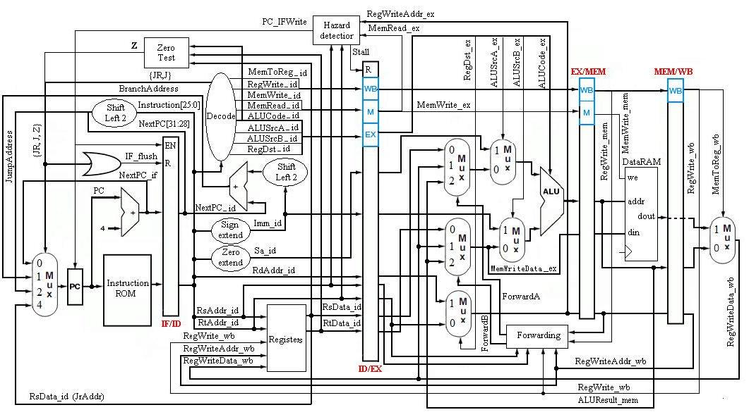流水线CPU总体结构如图6.1所示。

图6.1 流水线CPU总体结构

## 6.2 PC（程序计数器）

当重置信号rst在上升沿时，PC重置为全0，其他情况下当时钟信号在上升沿时，PC变为下一个PC值（NPC）。

module PC( clk, rst, NPC, IF_PC ,ID_nostall);

input clk;

input rst,ID_nostall;

input [31:0] NPC;

output reg [31:0] IF_PC;

always @(posedge clk, posedge rst)

if (rst)

IF_PC <= 32'h0000_0000;

else if(ID_nostall)

IF_PC <= NPC;

endmodule

## 6.3 IM（指令存储器）

内含ROM用于存储指令。

module im(input [8:2] addr,

output [31:0] dout );

reg [31:0] ROM[127:0];

assign dout = ROM[addr];

endmodule

## 6.4 RF（寄存器文件）

当写寄存器信号（RFWr）有效时，将数据写入寄存器。

module RF( input clk,

input rst,

input RFWr,

input [4:0] A1, A2, A3,

input [31:0] WD,

output [31:0] RD1, RD2,

input [4:0] reg_sel,

output [31:0] reg_data);

reg [31:0] rf[31:0];

integer i;

//目前暂定为时钟的下降沿写入数据，上升沿复位

always @(negedge clk, posedge rst)

if (rst) begin // reset

for (i=1; i<32; i=i+1)

rf[i] <= 0; // i;

end

else

if (RFWr) begin

rf[A3] <= WD;

end

assign RD1 = (A1 != 0) ? rf[A1] : 0;

assign RD2 = (A2 != 0) ? rf[A2] : 0;

assign reg_data = (reg_sel != 0) ? rf[reg_sel] : 0;

endmodule

## 6.5 ALU（运算器）

根据运算器操作选择信号（ALUOp）进行对应的运算。

`include "ctrl_encode_def.v"

module alu(A, B, ALUOp, C);

//定义端口输入输出

input signed [31:0] A, B;

input [3:0] ALUOp;

output signed [31:0] C;

reg [31:0] C;

integer i;

always @( * )

begin

case ( ALUOp)

`ALU_NOP: C = A; // NOP

`ALU_ADD: C = A + B; // ADD

`ALU_SUB: C = A - B; // SUB

`ALU_AND: C = A & B; // AND/ANDI

`ALU_OR: C = A | B; // OR/ORI

`ALU_SLT: C = (A < B) ? 32'd1 : 32'd0; // SLT/SLTI

`ALU_SLTU: C = ({1'b0, A} < {1'b0, B}) ? 32'd1 : 32'd0; //SLTU

`ALU_SLL: C = B << A[10:6]; //SLL

`ALU_SLLV: C = B << A[4:0]; //SLLV

`ALU_SRL: C = B >> A[10:6]; //SRL

`ALU_SRLV: C = B >> A[4:0]; //SRLV

`ALU_NOR: C = ~(A|B) ; //NOR

`ALU_LUI: C = B << 16;

default: C = A; // Undefined

endcase

end // end always

endmodule

## 6.6 EXT（数据扩展单元）

根据扩展信号（EXTOp）将16位立即数扩展为32位。

module EXT( Imm16, EXTOp, Imm32 );

input [15:0] Imm16;

input EXTOp;

output [31:0] Imm32;

assign Imm32 = (EXTOp) ? {{16{Imm16[15]}}, Imm16} : {16'd0, Imm16};

endmodule

## 6.7 DM（数据存储器）

存储数据，在写存储器信号（DMWr）有效时写数据。

module dm(clk, DMWr, addr, din, dout);

input clk;

input DMWr;

input [8:2] addr;

input [31:0] din;

output [31:0] dout;

reg [31:0] dmem[127:0];

always @(posedge clk)

if (DMWr) begin

dmem[addr[8:2]] <= din;

$display("dmem[0x%8X] = 0x%8X,", addr << 2, din);

end

assign dout = dmem[addr[8:2]];

endmodule

## 6.8 Ctrl（控制器）

根据指令控制各元器件的输入信号。

module ctrl(ID_Op, ID_Funct,ID_rs,ID_rt,ID_Zero,

EXE_RegWrite,MEM_RegWrite,EXE_mem_to_reg,MEM_mem_to_reg,EXE_writereg_num,MEM_writereg_num,

ID_RegWrite,ID_mem_to_reg,ID_writereg_to_rt,ID_memwrite,

ID_extOp, ID_aluOp, ID_npcOp,ID_jal,ID_alua,ID_alub,ID_nostall,ID_forwarda,ID_forwardb

);

input [5:0] ID_Op, ID_Funct;

input [4:0] ID_rs,ID_rt,EXE_writereg_num,MEM_writereg_num;

input ID_Zero,EXE_RegWrite,MEM_RegWrite,EXE_mem_to_reg,MEM_mem_to_reg;

output ID_RegWrite,ID_mem_to_reg,ID_memwrite,ID_jal,ID_extOp,ID_alua,ID_alub,ID_nostall;

output [1:0] ID_npcOp,ID_forwarda,ID_forwardb,ID_writereg_to_rt;

output [3:0] ID_aluOp;

reg [1:0] ID_forwarda,ID_forwardb;

// r format

wire rtype = ~|ID_Op;

wire i_add = rtype& ID_Funct[5]&~ID_Funct[4]&~ID_Funct[3]&~ID_Funct[2]&~ID_Funct[1]&~ID_Funct[0]; // add

wire i_sub = rtype& ID_Funct[5]&~ID_Funct[4]&~ID_Funct[3]&~ID_Funct[2]& ID_Funct[1]&~ID_Funct[0]; // sub

wire i_and = rtype& ID_Funct[5]&~ID_Funct[4]&~ID_Funct[3]& ID_Funct[2]&~ID_Funct[1]&~ID_Funct[0]; // and

wire i_or = rtype& ID_Funct[5]&~ID_Funct[4]&~ID_Funct[3]& ID_Funct[2]&~ID_Funct[1]& ID_Funct[0]; // or

wire i_slt = rtype& ID_Funct[5]&~ID_Funct[4]& ID_Funct[3]&~ID_Funct[2]& ID_Funct[1]&~ID_Funct[0]; // slt

wire i_sltu = rtype& ID_Funct[5]&~ID_Funct[4]& ID_Funct[3]&~ID_Funct[2]& ID_Funct[1]& ID_Funct[0]; // sltu

wire i_addu = rtype& ID_Funct[5]&~ID_Funct[4]&~ID_Funct[3]&~ID_Funct[2]&~ID_Funct[1]& ID_Funct[0]; // addu

wire i_subu = rtype& ID_Funct[5]&~ID_Funct[4]&~ID_Funct[3]&~ID_Funct[2]& ID_Funct[1]& ID_Funct[0]; // subu

wire i_sll = rtype& ~ID_Funct[5]&~ID_Funct[4]&~ID_Funct[3]&~ID_Funct[2]& ~ID_Funct[1]& ~ID_Funct[0];

wire i_srl = rtype& ~ID_Funct[5]&~ID_Funct[4]&~ID_Funct[3]&~ID_Funct[2]& ID_Funct[1]& ~ID_Funct[0];

wire i_jalr = rtype& ~ID_Funct[5]&~ID_Funct[4]&ID_Funct[3]&~ID_Funct[2]& ~ID_Funct[1]& ID_Funct[0];

wire i_jr = rtype& ~ID_Funct[5]&~ID_Funct[4]&ID_Funct[3]&~ID_Funct[2]& ~ID_Funct[1]& ~ID_Funct[0];

wire i_nor = rtype& ID_Funct[5]&~ID_Funct[4]&~ID_Funct[3]&ID_Funct[2]& ID_Funct[1]& ID_Funct[0];

wire i_sllv = rtype& ~ID_Funct[5]&~ID_Funct[4]&~ID_Funct[3]&ID_Funct[2]& ~ID_Funct[1]& ~ID_Funct[0];

wire i_srlv = rtype& ~ID_Funct[5]&~ID_Funct[4]&~ID_Funct[3]&ID_Funct[2]& ID_Funct[1]& ~ID_Funct[0];

// i format

wire i_addi = ~ID_Op[5]&~ID_Op[4]& ID_Op[3]&~ID_Op[2]&~ID_Op[1]&~ID_Op[0]; // addi

wire i_ori = ~ID_Op[5]&~ID_Op[4]& ID_Op[3]& ID_Op[2]&~ID_Op[1]& ID_Op[0]; // ori

wire i_lw = ID_Op[5]&~ID_Op[4]&~ID_Op[3]&~ID_Op[2]& ID_Op[1]& ID_Op[0]; // lw

wire i_sw = ID_Op[5]&~ID_Op[4]& ID_Op[3]&~ID_Op[2]& ID_Op[1]& ID_Op[0]; // sw

wire i_beq = ~ID_Op[5]&~ID_Op[4]&~ID_Op[3]& ID_Op[2]&~ID_Op[1]&~ID_Op[0]; // beq

wire i_lui = ~ID_Op[5]&~ID_Op[4]&ID_Op[3]& ID_Op[2]&ID_Op[1]&ID_Op[0];//lui

wire i_slti = ~ID_Op[5]&~ID_Op[4]&ID_Op[3]& ~ID_Op[2]&ID_Op[1]&~ID_Op[0];//slti

wire i_bne = ~ID_Op[5]&~ID_Op[4]&~ID_Op[3]& ID_Op[2]&~ID_Op[1]&ID_Op[0];//bne

wire i_andi = ~ID_Op[5]&~ID_Op[4]&ID_Op[3]& ID_Op[2]&~ID_Op[1]&~ID_Op[0];//andi

// j format

wire i_j = ~ID_Op[5]&~ID_Op[4]&~ID_Op[3]&~ID_Op[2]& ID_Op[1]&~ID_Op[0]; // j

wire i_jal = ~ID_Op[5]&~ID_Op[4]&~ID_Op[3]&~ID_Op[2]& ID_Op[1]& ID_Op[0]; // jal

//用于检测lw冒险的时候lw的下一条指令是否使用rs，rt寄存器。

wire i_rs = i_add | i_sub | i_and |i_or | i_slt | i_sltu | i_addu | i_subu | i_jalr | i_jr | i_nor | i_sllv | i_srlv | i_addi | i_ori | i_lw | i_sw | i_beq | i_slti | i_bne | i_andi;

wire i_rt = i_add | i_sub | i_and |i_or | i_slt | i_sltu | i_addu | i_subu | i_sll | i_srl | i_nor | i_sllv | i_srlv | i_beq | i_bne | i_sw;

//允许写寄存器

assign ID_RegWrite = (i_add |i_sub| i_and|i_or|i_slt|i_sltu|i_addu|i_subu| i_lw | i_addi | i_ori | i_jal | i_lui | i_slti | i_sll | i_srl | i_jalr| i_andi | i_nor | i_sllv | i_srlv) & ID_nostall; // register write

//允许写ROM

assign ID_memwrite = i_sw & ID_nostall; // memory write

//写入寄存器的来源是内存中读出来的,否则就是从alu中读出来的

assign ID_mem_to_reg = i_lw;

//lw/sw型数据冒险，停止后序指令一个周期

assign ID_nostall = ~(EXE_RegWrite & EXE_mem_to_reg & (EXE_writereg_num !=0) & ( i_rs & (EXE_writereg_num == ID_rs) | i_rt & (EXE_writereg_num == ID_rt)));

//默认情况下指令的写是写到rd寄存器，但是在一些立即数包括lw的运算上是写到rt上的

//更奇怪的是jal是写到31号寄存器的,但是却没有31号寄存器的标识！！

assign ID_writereg_to_rt [0] = i_lw | i_addi | i_ori | i_lui | i_slti | i_andi;

assign ID_writereg_to_rt [1] = i_jal;

//默认情况下往寄存器中写的是数，但在jal和jalr的情况下，往31号寄存中写的是PC地址

assign ID_jal = i_jal | i_jalr;

//正常进行高位填充0进行符号拓展，但是在有符号数的情况下就是填充最高位进行拓展

assign ID_extOp = i_addi | i_lw | i_sw | i_bne | i_beq;

//正常情况下alua是来自forwarda信号控制的多路选择器的，也就是寄存器的，但在sll，srl却是来自shamt字段的，此时就要传递符号拓展后的立即数然后切片的

assign ID_alua = i_sll | i_srl;

//正常情况下alub是来自forwardb信号控制的多路选择器的，也就是寄存器的，但是在addi等的情况下却来自拓展后的立即数

assign ID_alub = i_addi | i_andi | i_ori | i_lw | i_sw | i_lui | i_slti;

//默认情况下是进行pc+4，只有出现跳转指令时

//我们定义01 bpc就是立即数+地址跳转

//10 npc寄存器跳转 典型的有jr jalr

//11 jpc就是指令跳转，典型的有j，jal；

assign ID_npcOp[1] = i_jr | i_jalr | i_j | i_jal;

assign ID_npcOp[0] = i_beq & ID_Zero | i_bne & ~ID_Zero | i_j | i_jal;

//旁路

always @ (ID_rs,ID_rt,EXE_RegWrite,EXE_mem_to_reg,EXE_writereg_num,MEM_RegWrite,MEM_mem_to_reg,MEM_writereg_num)

begin

ID_forwarda = 2'b00;//默认没有冒险

if(EXE_RegWrite & (EXE_writereg_num!=0) &(EXE_writereg_num ==ID_rs) & ~EXE_mem_to_reg)

begin

ID_forwarda = 2'b01;//发生EXE-ID级R型冒险

end

else if(MEM_RegWrite & (MEM_writereg_num!=0) &(MEM_writereg_num ==ID_rs) &~MEM_mem_to_reg)

begin

ID_forwarda = 2'b10;//发生MEM-ID级冒险

end

else if(MEM_RegWrite & (MEM_writereg_num!=0) & (MEM_writereg_num==ID_rs) & MEM_mem_to_reg)

begin

ID_forwarda = 2'b11;//发生lw型的冒险

end

ID_forwardb = 2'b00;//默认没有冒险

if(EXE_RegWrite & (EXE_writereg_num!=0) &(EXE_writereg_num ==ID_rt) & ~EXE_mem_to_reg)

begin

ID_forwardb = 2'b01;//发生EXE-ID级R型冒险

end

else if(MEM_RegWrite & (MEM_writereg_num!=0) &(MEM_writereg_num ==ID_rt) &~MEM_mem_to_reg)

begin

ID_forwardb = 2'b10;//发生MEM-ID级冒险

end

else if(MEM_RegWrite & (MEM_writereg_num!=0) & (MEM_writereg_num==ID_rt) & MEM_mem_to_reg)

begin

ID_forwardb = 2'b11;//发生lw型的冒险

end

end

//执行ALU指令

assign ID_aluOp[0] = i_add | i_lw | i_sw | i_addi | i_and | i_slt | i_addu | i_sll | i_andi | i_nor |i_srlv;

assign ID_aluOp[1] = i_sub | i_beq | i_and | i_sltu | i_subu | i_sll | i_slti | i_bne | i_andi | i_sllv|i_srlv;

assign ID_aluOp[2] = i_or | i_ori | i_slt | i_sltu | i_sll | i_slti | i_lui ;

assign ID_aluOp[3] = i_srl | i_nor |i_sllv|i_srlv | i_lui;

endmodule

## 6.9 MUX（多路选择器）

从多个输入中按照选择信号（s）选择一个作为输出。

// mux2

module mux2 #(parameter WIDTH = 8)

(d0, d1,

s, y);

input [WIDTH-1:0] d0, d1;

input s;

output [WIDTH-1:0] y;

assign y = ( s == 1'b1 ) ? d1:d0;

endmodule

// mux4

module mux4 #(parameter WIDTH = 8)

(d0, d1, d2, d3,

s, y);

input [WIDTH-1:0] d0, d1, d2, d3;

input [1:0] s;

output [WIDTH-1:0] y;

reg [WIDTH-1:0] y_r;

always @( * ) begin

case ( s )

2'b00: y_r = d0;

2'b01: y_r = d1;

2'b10: y_r = d2;

2'b11: y_r = d3;

default: ;

endcase

end // end always

assign y = y_r;

endmodule

// mux8

module mux8 #(parameter WIDTH = 8)

(d0, d1, d2, d3,

d4, d5, d6, d7,

s, y);

input [WIDTH-1:0] d0, d1, d2, d3;

input [WIDTH-1:0] d4, d5, d6, d7;

input [2:0] s;

output [WIDTH-1:0] y;

reg [WIDTH-1:0] y_r;

always @( * ) begin

case ( s )

3'd0: y_r = d0;

3'd1: y_r = d1;

3'd2: y_r = d2;

3'd3: y_r = d3;

3'd4: y_r = d4;

3'd5: y_r = d5;

3'd6: y_r = d6;

3'd7: y_r = d7;

default: ;

endcase

end // end always

assign y = y_r;

endmodule

// mux16

module mux16 #(parameter WIDTH = 8)

(d0, d1, d2, d3,

d4, d5, d6, d7,

d8, d9, d10, d11,

d12, d13, d14, d15,

s, y);

input [WIDTH-1:0] d0, d1, d2, d3;

input [WIDTH-1:0] d4, d5, d6, d7;

input [WIDTH-1:0] d8, d9, d10, d11;

input [WIDTH-1:0] d12, d13, d14, d15;

input [3:0] s;

output [WIDTH-1:0] y;

reg [WIDTH-1:0] y_r;

always @( * ) begin

case ( s )

4'd0: y_r = d0;

4'd1: y_r = d1;

4'd2: y_r = d2;

4'd3: y_r = d3;

4'd4: y_r = d4;

4'd5: y_r = d5;

4'd6: y_r = d6;

4'd7: y_r = d7;

4'd8: y_r = d8;

4'd9: y_r = d9;

4'd10: y_r = d10;

4'd11: y_r = d11;

4'd12: y_r = d12;

4'd13: y_r = d13;

4'd14: y_r = d14;

4'd15: y_r = d15;

default: ;

endcase

end // end always

assign y = y_r;

endmodule

## 6.10 ID（IF/ID段间寄存器）

储存IF/ID级相关数据。

module ID(clk,rst,ID_nostall,IF_INS,ID_INS,IF_PC,ID_PC);

input clk,rst,ID_nostall;

input [31:0] IF_INS,IF_PC;

output reg [31:0] ID_INS,ID_PC;

always@(posedge clk,posedge rst)

begin

if(rst)

ID_INS =32'b0;

else if(ID_nostall)

begin

ID_INS = IF_INS;

ID_PC=IF_PC+4;

end

end

endmodule

## 6.11 EXE（ID/EX段间寄存器）

储存ID/EX级相关数据。

module EXE (clk,rst,ID_RegWrite,ID_mem_to_reg,ID_memwrite,ID_aluOp, ID_jal,ID_alua,ID_alub,ID_PC,ID_A,ID_B,ID_IMM32,ID_writereg_num,

EXE_RegWrite,EXE_mem_to_reg,EXE_memwrite,EXE_aluOp, EXE_jal,EXE_alua,EXE_alub,EXE_PC,EXE_A,EXE_B,EXE_IMM32,EXE_writereg_num

);

input clk,rst,ID_RegWrite,ID_mem_to_reg,ID_memwrite,ID_jal,ID_alua,ID_alub;

input [4:0] ID_writereg_num;

input [3:0] ID_aluOp;

input [31:0] ID_PC,ID_A,ID_B,ID_IMM32;

output reg EXE_RegWrite,EXE_mem_to_reg,EXE_memwrite,EXE_jal,EXE_alua,EXE_alub;

output reg [4:0] EXE_writereg_num;

output reg [3:0] EXE_aluOp;

output reg [31:0] EXE_PC,EXE_A,EXE_B,EXE_IMM32;

always @(posedge clk,posedge rst)

begin

if(rst) begin

EXE_A=0;

EXE_B=0;

EXE_IMM32=0;

EXE_PC=0;

EXE_RegWrite=0;

EXE_aluOp=0;

EXE_alua=0;

EXE_alub=0;

EXE_jal=0;

EXE_mem_to_reg=0;

EXE_memwrite=0;

EXE_writereg_num=0;

end

else begin

EXE_A=ID_A;

EXE_B=ID_B;

EXE_IMM32=ID_IMM32;

EXE_PC=ID_PC+4;

EXE_RegWrite=ID_RegWrite;

EXE_aluOp=ID_aluOp;

EXE_alua=ID_alua;

EXE_alub=ID_alub;

EXE_jal=ID_jal;

EXE_mem_to_reg=ID_mem_to_reg;

EXE_memwrite=ID_memwrite;

EXE_writereg_num=ID_writereg_num;

end

end

endmodule

## 6.12 MEM（EX/MEM段间寄存器）

储存EX/MEM级相关数据。

module MEM(clk,rst,EXE_C,EXE_RegWrite,EXE_mem_to_reg,EXE_memwrite,EXE_B,EXE_writereg_num,

MEM_C,MEM_RegWrite,MEM_mem_to_reg,MEM_memwrite,MEM_B,MEM_writereg_num,

);

input clk,rst,EXE_RegWrite,EXE_mem_to_reg,EXE_memwrite;

input [31:0] EXE_B,EXE_C;

input [4:0] EXE_writereg_num;

output reg MEM_RegWrite,MEM_mem_to_reg,MEM_memwrite;

output reg [31:0] MEM_B,MEM_C;

output reg [4:0] MEM_writereg_num;

always @(posedge clk,posedge rst)

begin

if(rst)

begin

MEM_B=0;

MEM_C=0;

MEM_RegWrite=0;

MEM_mem_to_reg=0;

MEM_memwrite=0;

MEM_writereg_num=0;

end

else begin

MEM_B=EXE_B;

MEM_C=EXE_C;

MEM_RegWrite=EXE_RegWrite;

MEM_mem_to_reg=EXE_mem_to_reg;

MEM_memwrite=EXE_memwrite;

MEM_writereg_num=EXE_writereg_num;

end

end

endmodule

## 6.13 WB（MEM/WB段间寄存器）

储存MEM/WB级相关数据。

module WB(clk,rst,MEM_RegWrite,MEM_mem_to_reg,MEM_read,MEM_C,MEM_writereg_num,

WB_RegWrite,WB_mem_to_reg,WB_read,WB_C,WB_writereg_num

);

input clk,rst,MEM_RegWrite,MEM_mem_to_reg;

input [31:0] MEM_C,MEM_read;

input [4:0] MEM_writereg_num;

output reg WB_RegWrite,WB_mem_to_reg;

output reg [31:0] WB_C,WB_read;

output reg [4:0] WB_writereg_num;

always @(posedge clk,posedge rst)

begin

if(rst)

begin

WB_C=0;

WB_RegWrite=0;

WB_mem_to_reg=0;

WB_read=0;

WB_writereg_num=0;

end

else begin

WB_C=MEM_C;

WB_RegWrite=MEM_RegWrite;

WB_mem_to_reg=MEM_mem_to_reg;

WB_read=MEM_read;

WB_writereg_num=MEM_writereg_num;

end

end

endmodule

## 6.14 SCCPU（流水线CPU核心模块）

组合若干流水线CPU用到的元器件。

module sccpu( clk, rst, instr, readdata,PC, MemWrite, aluout, writedata, reg_sel, reg_data);

input clk;

input rst; // reset

input [31:0] instr; // instruction

input [31:0] readdata; // data from data memory

output [31:0] PC; // PC address

output MemWrite; // memory write

output [31:0] aluout; // ALU output

output [31:0] writedata; // data to data memory

input [4:0] reg_sel; // register selection (for debug use)

output [31:0] reg_data; // selected register data (for debug use)

wire [15:0] ID_IMM16;

wire [31:0] ID_IMM32,EXE_IMM32;

wire [31:0] NPC;

wire [31:0] jpc,npc,bpc;

wire [31:0] ID_INS;

wire [31:0] ID_PC;

wire [31:0] ID_A,ID_B;

wire [31:0] ID_reada,ID_readb;

wire [4:0] ID_writereg_num;

wire [31:0] WB_writereg;//写向寄存器的数据

wire [5:0] ID_Op, ID_Funct;

wire [4:0] ID_rs,ID_rt,ID_rd,EXE_writereg_num,MEM_writereg_num;

wire ID_Zero,EXE_RegWrite,MEM_RegWrite,EXE_mem_to_reg,MEM_mem_to_reg;

wire ID_RegWrite,ID_mem_to_reg,ID_memwrite,ID_jal,ID_extOp,ID_alua,ID_alub,ID_nostall;

wire [1:0] ID_npcOp,ID_forwarda,ID_forwardb,ID_writereg_to_rt;

wire [3:0] ID_aluOp;

wire EXE_memwrite,EXE_jal,EXE_alua,EXE_alub;

wire [3:0] EXE_aluOp;

wire [31:0] EXE_PC,EXE_A,EXE_B,EXE_C;

wire WB_RegWrite,WB_mem_to_reg;

wire [31:0] WB_C,WB_read;

wire [4:0] WB_writereg_num;

wire [31:0] ALU_A,ALU_B,ALU_C;

//用于更新PC，IF级作用

PC U_PC(.rst(rst), .IF_PC(PC),.clk(clk),.NPC(NPC),.ID_nostall(ID_nostall));

//此时将jal，和j指令集合到了一起。但是j是跳转指令低26，而jal仅仅16位，但是此次试验PC地址不会太大，故此处可暂时将

assign jpc={ID_PC[31:26],ID_INS[25:0],2'b00};

//用于寄存器跳转，主要有jalr，jr

assign npc=ID_A;

//用于bne，beq跳转

assign bpc=ID_PC+{14'b0,ID_IMM16,2'b00};

//切分指令段

assign ID_Op=ID_INS[31:26];

assign ID_Funct=ID_INS[5:0];

assign ID_rs=ID_INS[25:21];

assign ID_rt=ID_INS[20:16];

assign ID_rd=ID_INS[15:11];

assign ID_IMM16=ID_INS[15:0];

//用于bne,beq的ID级判断

assign ID_Zero=(ID_A ==ID_B)?1'b1:1'b0;

//ID级更新作用

ID U_ID(.clk(clk),.rst(rst),.IF_INS(instr),.IF_PC(PC),.ID_INS(ID_INS),.ID_PC(ID_PC),.ID_nostall(ID_nostall));

//控制器，核心部件

ctrl U_CTRL(.ID_Op(ID_Op), .ID_Funct(ID_Funct),.ID_rs(ID_rs),.ID_rt(ID_rt),.ID_Zero(ID_Zero),

.EXE_RegWrite(EXE_RegWrite),.MEM_RegWrite(MEM_RegWrite),.EXE_mem_to_reg(EXE_mem_to_reg),.MEM_mem_to_reg(MEM_mem_to_reg),.EXE_writereg_num(EXE_writereg_num),.MEM_writereg_num(MEM_writereg_num),

.ID_RegWrite(ID_RegWrite),.ID_mem_to_reg(ID_mem_to_reg),.ID_writereg_to_rt(ID_writereg_to_rt),.ID_memwrite(ID_memwrite),

.ID_extOp(ID_extOp), .ID_aluOp(ID_aluOp), .ID_npcOp(ID_npcOp),.ID_jal(ID_jal),.ID_alua(ID_alua),.ID_alub(ID_alub),.ID_nostall(ID_nostall),.ID_forwarda(ID_forwarda),.ID_forwardb(ID_forwardb)

);

//决定下一个pc信号，取决于控制器的输出

mux4 #(32) U_MUX4_NPC (.d0(PC+4),.d1(bpc),.d2(npc),.d3(jpc),.s(ID_npcOp),.y(NPC));

//决定是否进行立即数的有符号数的拓展

EXT U_EXT(.Imm16(ID_IMM16),.EXTOp(ID_extOp),.Imm32(ID_IMM32));

//决定是否进行旁路，进行旁路进行什么旁路

mux4 #(32) U_MUX4_FOEWARDA (.d0(ID_reada),.d1(EXE_C),.d2(aluout),.d3(readdata),.s(ID_forwarda),.y(ID_A));

//决定是否进行旁路，进行旁路进行什么旁路

mux4 #(32) U_MUX4_FOEWARDB (.d0(ID_readb),.d1(EXE_C),.d2(aluout),.d3(readdata),.s(ID_forwardb),.y(ID_B));

//决定写入寄存器的内容的来源，是EXE级计算出的，还是MEM级读出来的

mux2 #(32) U_MUX2_WRITEREG (.d0(WB_C),.d1(WB_read), .s(WB_mem_to_reg), .y(WB_writereg));

//寄存器模块

RF U_RF(.clk(clk),.rst(rst),.RFWr(WB_RegWrite),.A1(ID_rs),.A2(ID_rt),.A3(WB_writereg_num),.WD(WB_writereg),.RD1(ID_reada),.RD2(ID_readb),.reg_sel(reg_sel),.reg_data(reg_data));

//决定写入的寄存器号的来源，31号还是rd段或者rt段

mux4 #(5) U_MUX4_RT_RD (.d0(ID_rd),.d1(ID_rt),.d2(5'b11111),.d3(5'b0),.s(ID_writereg_to_rt),.y(ID_writereg_num));

//EXE级更新作用

EXE U_EXE(.clk(clk),.rst(rst),.ID_RegWrite(ID_RegWrite),.ID_mem_to_reg(ID_mem_to_reg),.ID_memwrite(ID_memwrite),.ID_aluOp(ID_aluOp),. ID_jal( ID_jal),.ID_alua(ID_alua),.ID_alub(ID_alub),.ID_PC(ID_PC),.ID_A(ID_A),.ID_B(ID_B),.ID_IMM32(ID_IMM32),.ID_writereg_num(ID_writereg_num),

.EXE_RegWrite(EXE_RegWrite),.EXE_mem_to_reg(EXE_mem_to_reg),.EXE_memwrite(EXE_memwrite),.EXE_aluOp(EXE_aluOp),.EXE_jal(EXE_jal),.EXE_alua(EXE_alua),.EXE_alub(EXE_alub),.EXE_PC(EXE_PC),.EXE_A(EXE_A),.EXE_B(EXE_B),.EXE_IMM32(EXE_IMM32),.EXE_writereg_num(EXE_writereg_num)

);

//MEM级更新作用

MEM U_MEM(.clk(clk),.rst(rst),.EXE_C(EXE_C),.EXE_RegWrite(EXE_RegWrite),.EXE_mem_to_reg(EXE_mem_to_reg),.EXE_memwrite(EXE_memwrite),.EXE_B(EXE_B),.EXE_writereg_num(EXE_writereg_num),

.MEM_C(aluout),.MEM_RegWrite(MEM_RegWrite),.MEM_mem_to_reg(MEM_mem_to_reg),.MEM_memwrite(MemWrite),.MEM_B(writedata),.MEM_writereg_num(MEM_writereg_num)

);

//WB级更新作用

WB U_WB(.clk(clk),.rst(rst),.MEM_RegWrite(MEM_RegWrite),.MEM_mem_to_reg(MEM_mem_to_reg),.MEM_read(readdata),.MEM_C(aluout),.MEM_writereg_num(MEM_writereg_num),

.WB_RegWrite(WB_RegWrite),.WB_mem_to_reg(WB_mem_to_reg),.WB_read(WB_read),.WB_C(WB_C),.WB_writereg_num(WB_writereg_num)

);

//决定ALUC是来自PC还是来自ALU计算的结果

mux2 #(32) U_MUX2_ALUC (.d0(ALU_C),.d1(EXE_PC),.s(EXE_jal),.y(EXE_C));

//决定ALUa是来自ID级的旁路选择器的结果还是来自立即数

mux2 #(32) U_MUX2_ALUA (.d0(EXE_A),.d1(EXE_IMM32),.s(EXE_alua),.y(ALU_A));

//决定ALUb是来自ID级的旁路选择器的结果还是来自立即数

mux2 #(32) U_MUX2_ALUB (.d0(EXE_B),.d1(EXE_IMM32),.s(EXE_alub),.y(ALU_B));

//进行ALU运算

alu U_ALU(.A(ALU_A),.B(ALU_B),.ALUOp(EXE_aluOp),.C(ALU_C));

endmodule

## 6.15 SCCOMP（顶层模块）

完整的流水线CPU。

`timescale 1ns/1ns

module sccomp(clk, rstn, reg_sel);

input clk;

input rstn;

input [4:0] reg_sel;

output [7:0] seg;

output [7:0] dig;

wire [31:0] instr;

wire [31:0] PC;

wire MemWrite;

wire [31:0] dm_addr, dm_din, dm_dout;

wire rst = ~rstn;

wire [31:0] reg_data;

// instantiation of single-cycle CPU

sccpu U_SCCPU(

.clk(clk), // input: cpu clock

.rst(rst), // input: reset

.instr(instr), // input: instruction

.readdata(dm_dout), // input: data to cpu

.MemWrite(MemWrite), // output: memory write signal

.PC(PC), // output: PC

.aluout(dm_addr), // output: address from cpu to memory

.writedata(dm_din), // output: data from cpu to memory

.reg_sel(reg_sel), // input: register selection

.reg_data(reg_data) // output: register data

);

// instantiation of data memory

dm U_DM(

.clk(clk), // input: cpu clock

.DMWr(MemWrite), // input: ram write

.addr(dm_addr[8:2]), // input: ram address

.din(dm_din), // input: data to ram

.dout(dm_dout) // output: data from ram

);

// instantiation of intruction memory (used for simulation)

im U_IM (

.addr(PC[8:2]), // input: rom address

.dout(instr) // output: instruction

);

endmodule

## 6.16 ctrl_encode_def（宏定义模块）

定义相关控制信号的宏。

// NPC control signal

`define NPC_PLUS4 2'b00

`define NPC_BPC 2'b01

`define NPC_JPC 2'b10

`define NPC_RPC 2'b11

// ALU control signal

`define ALU_NOP 4'b0000

`define ALU_ADD 4'b0001

`define ALU_SUB 4'b0010

`define ALU_AND 4'b0011

`define ALU_OR 4'b0100

`define ALU_SLT 4'b0101

`define ALU_SLTU 4'b0110

`define ALU_SLL 4'b0111

`define ALU_SRL 4'b1000

`define ALU_NOR 4'b1001

`define ALU_SLLV 4'b1010

`define ALU_SRLV 4'b1011

`define ALU_LUI 4'b1100

# 7 测试及结果分析

## 7.1 仿真代码及分析

机器代码 汇编代码 PC

20020005 main: addi $2, $0, 5 0

3403000c ori $3, $0, 12 4

00620823 subu $1, $3, $2 8

00013842 srl $7, $1, 1 12

08000019 call_a: j a 16

00000000 nop 20

00e22025 or $4, $7, $2 24

00642824 and $5, $3, $4 28

00a42820 add $5, $5, $4 32

10a7001f beq $5, $7, end 36

00000000 nop 40

0064202b sltu $4, $3, $4 44

10800004 beq $4, $0, around 48

00000000 nop 52

20050000 addi $5, $0, 0 56

20050000 addi $5, $0, 0 60

20050000 addi $5, $0, 0 64

00e2202a around: slt $4, $7, $2 68

00853821 addu $7, $4, $5 72

00e23822 sub $7, $7, $2 76

ac670044 sw $7, 68($3) 80

8c020050 lw $2, 80($0) 84

08000029 j end 88

00000000 nop 92

20020001 addi $2, $0, 1 96

00073880 a: sll $7, $7, 2 100

0c00001f call_b: jal b 104

00000000 nop 108

201f0018 addi $31,$0,24 112

03e00008 jr $31 116

00000000 nop 120

3c01ffaa b: lui $1, 0xFFAA 124

00e1082a slt $1, $7, $1 128

14200007 bne $1, $0, end 132

00000000 nop 136

00e23822 sub $7, $7, $2 140

00073842 srl $7, $7, 1 144

00e10827 nor $1, $7, $1 148

0027082b sltu $1, $1, $7 152

03e00008 jr $31 156

00000000 nop 160

ac030054 end: sw $3, 84($0) 164

8c670048 lw $7, 72($3) 168

ac670044 sw $7, 68($3) 172

8c660044 lw $6, 68($3) 176

00c53020 add $6, $6, $5 180

0800002e loop: j loop 184

00000000 nop 188

## 7.2 仿真测试结果

**addi $2, $0, 5**

该指令仿真结果如图7.1所示，该指令执行结束后将2号寄存器的值变为5，执行后的PC、指令、寄存器状态如图7.2所示。由于该指令后的第二条指令为subu $1, $3, $2，有数据冒险，需要在MEM级旁路，故ID_forwardb会变为10。

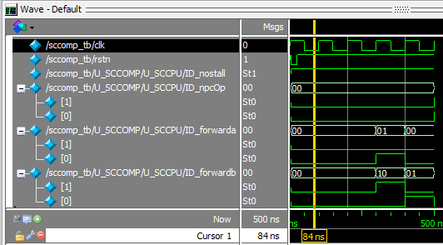

图7.1

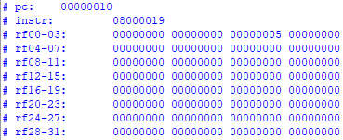

图7.2

**ori $3, $0, 12**

该指令仿真结果如图7.3所示，该指令执行结束后将3号寄存器的值变为12，执行后的PC、指令、寄存器状态如图7.4所示。由于该指令后的第一条指令为subu $1, $3, $2，有数据冒险，需要在EX级旁路，故ID_forwarda会变为01。

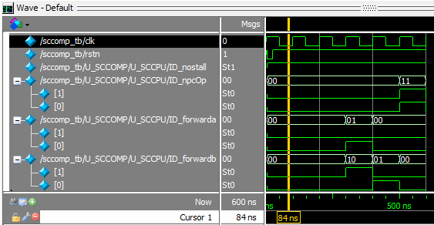

图7.3

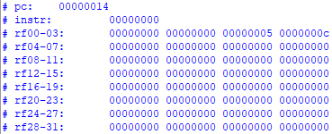

图7.4

**subu $1, $3, $2**

该指令仿真结果如图7.5所示，该指令执行结束后将1号寄存器的值变为7，执行后的PC、指令、寄存器状态如图7.6所示。由于该指令后的第一条指令为srl $7, $1, 1，有数据冒险，需要在EX级旁路，故ID_forwardb会变为01。

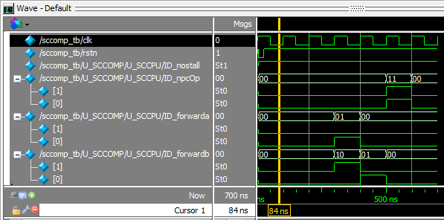

图7.5

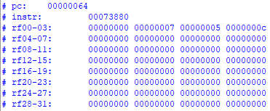

图7.6

**srl $7, $1, 1**

该指令仿真结果如图7.7所示，该指令执行结束后将7号寄存器的值变为3，执行后的PC、指令、寄存器状态如图7.8所示。该指令不存在冒险。

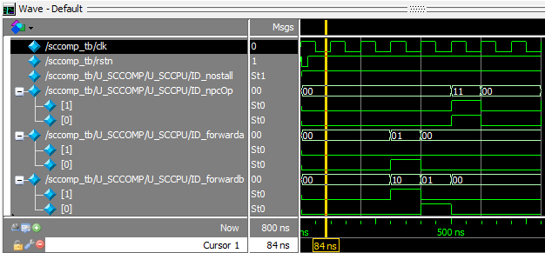

图7.7

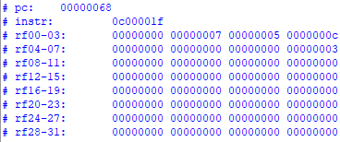

图7.8

**j a**

该指令仿真结果如图7.9所示，该指令需要跳转，执行后的PC、指令、寄存器状态如图7.10所示。该指令有控制冒险，故在该指令后有一空指令，ID_npcOp变为11。

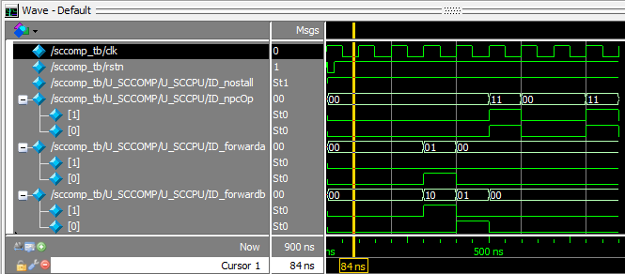

图7.9

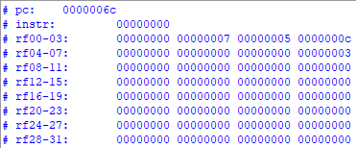

图7.10

**nop**

该指令仿真结果如图7.11所示，执行后的PC、指令、寄存器状态如图7.12所示。该指令是为了解决控制冒险而添加的。

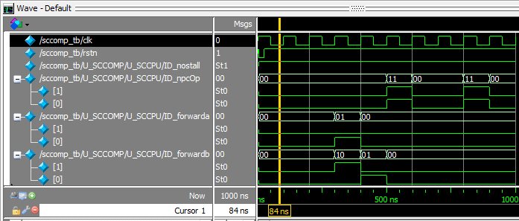

图7.11

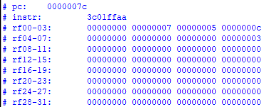

图7.12

**sll $7, $7, 2**

该指令仿真结果如图7.13所示，该指令执行结束后将7号寄存器的值变为12，执行后的PC、指令、寄存器状态如图7.14所示。该指令不存在冒险。

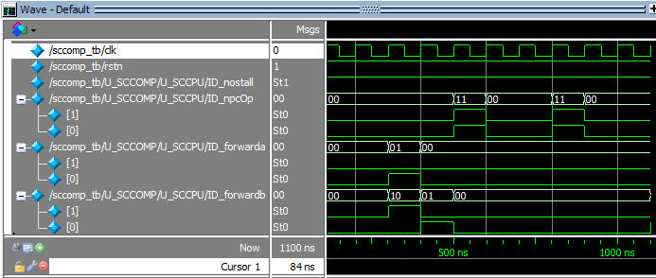

图7.13

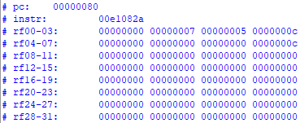

图7.14

**jal b**

该指令仿真结果如图7.15所示，该指令需要跳转，并将当前PC+4赋值给31号寄存器，执行后的PC、指令、寄存器状态如图7.16所示。该指令有控制冒险，故在该指令后有一空指令，ID_npcOp变为11。

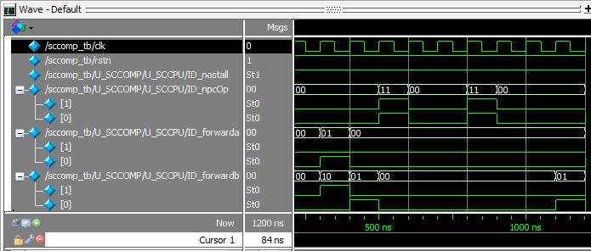

图7.15

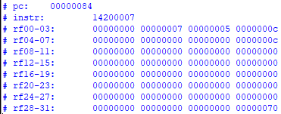

图7.16

**nop**

该指令仿真结果如图7.17所示，执行后的PC、指令、寄存器状态如图7.18所示。该指令是为了解决控制冒险而添加的。

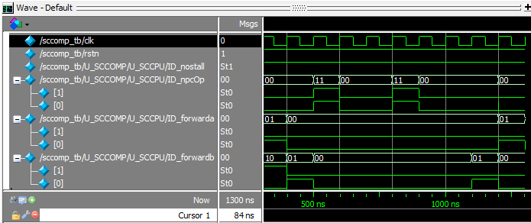

图7.17

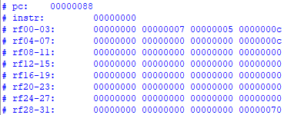

图7.18

**lui $1, 0xFFAA**

该指令仿真结果如图7.19所示，该指令执行结束后将1号寄存器的值变为0xFFAA0000，执行后的PC、指令、寄存器状态如图7.20所示。由于该指令后的第一条指令为slt $1, $7, $1，有数据冒险，需要在EX级旁路，故ID_forwardb会变为01。

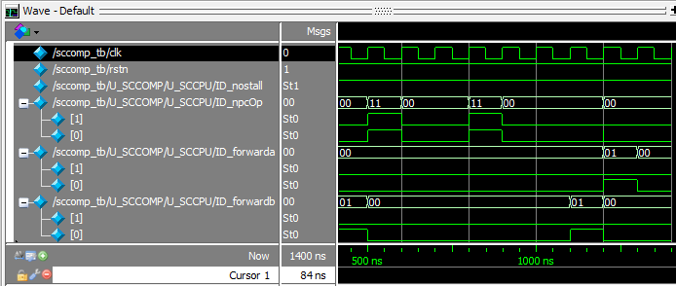

图7.19

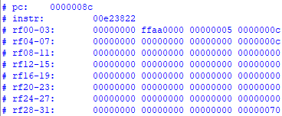

图7.20

**slt $1, $7, $1**

该指令仿真结果如图7.21所示，该指令执行结束后将1号寄存器的值变为0，执行后的PC、指令、寄存器状态如图7.22所示。由于该指令后的第一条指令为bne $1, $0, end，有数据冒险，需要在EX级旁路，故ID_forwarda会变为01。

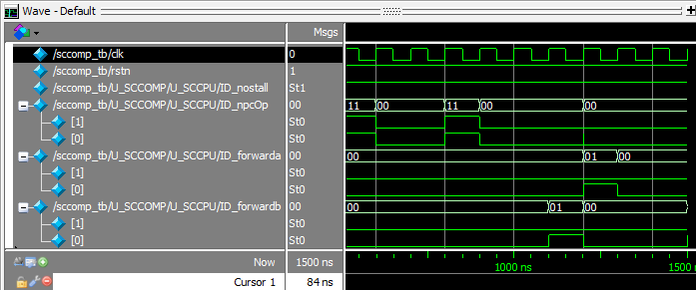

图7.21

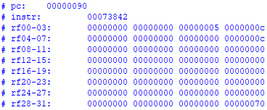

图7.22

**bne $1, $0, end**

该指令仿真结果如图7.23所示，该指令不需要跳转，执行后的PC、指令、寄存器状态如图7.24所示。该指令有控制冒险，故在该指令后有一空指令，ID_npcOp为00。

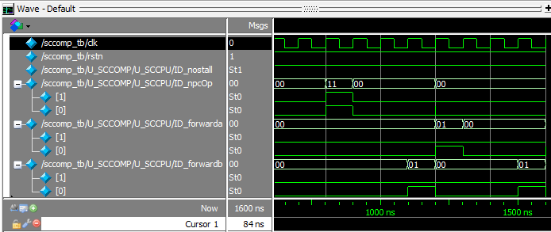

图7.23

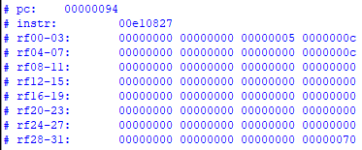

图7.24

**nop**

该指令仿真结果如图7.25所示，执行后的PC、指令、寄存器状态如图7.26所示。该指令是为了解决控制冒险而添加的。

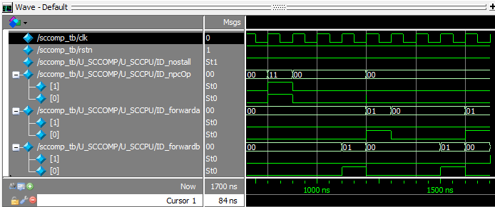

图7.25

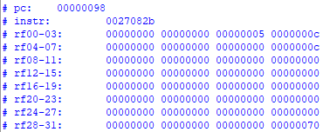

图7.26

**sub $7, $7, $2**

该指令仿真结果如图7.27所示，该指令执行结束后将7号寄存器的值变为7，执行后的PC、指令、寄存器状态如图7.28所示。由于该指令后的第一条指令为srl $7, $7, 1，有数据冒险，需要在EX级旁路，故ID_forwardb会变为01。

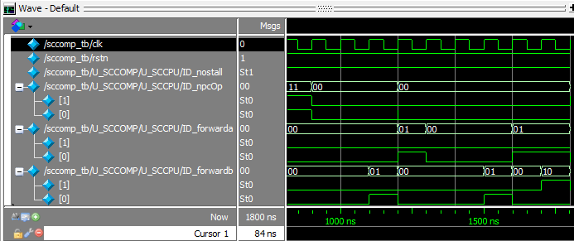

图7.27

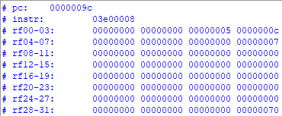

图7.28

**srl $7, $7, 1**

该指令仿真结果如图7.29所示，该指令执行结束后将7号寄存器的值变为3，执行后的PC、指令、寄存器状态如图7.30所示。由于该指令后的第一条指令为nor $1, $7, $1，第二条指令为sltu $1, $1, $7，有数据冒险，需要在EX级旁路，故ID_forwarda会变为01，还需在MEM级旁路，故ID_forwardb变为10。

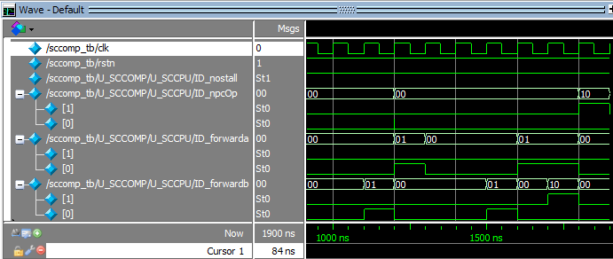

图7.29

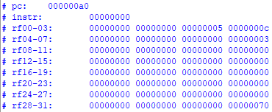

图7.30

**nor $1, $7, $1**

该指令仿真结果如图7.31所示，该指令执行结束后将1号寄存器的值变为0xFFFFFFFC，执行后的PC、指令、寄存器状态如图7.32所示。由于该指令后的第一条指令为sltu $1, $1, $7，有数据冒险，需要在EX级旁路，故ID_forwarda会变为01。

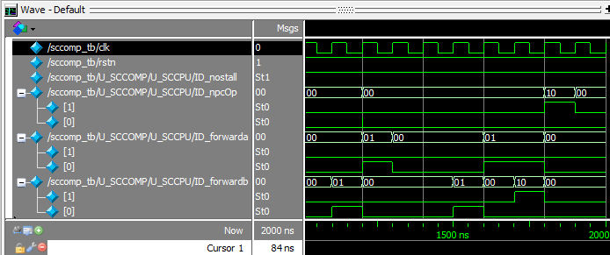

图7.31

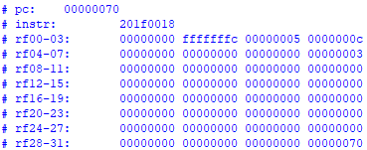

图7.32

**sltu $1, $1, $7**

该指令仿真结果如图7.33所示，该指令执行结束后将1号寄存器的值变为0，执行后的PC、指令、寄存器状态如图7.34所示。该指令不存在冒险。

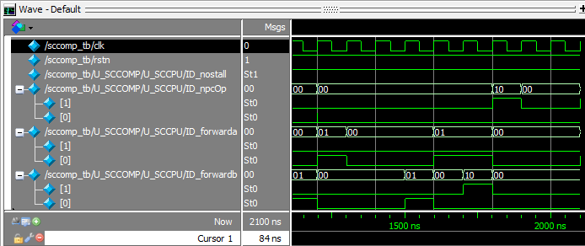

图7.33

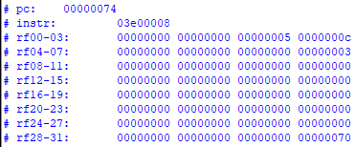

图7.34

**jr $31**

该指令仿真结果如图7.35所示，该指令需要跳转，执行后的PC、指令、寄存器状态如图7.36所示。该指令有控制冒险，故在该指令后有一空指令，ID_npcOp变为10。

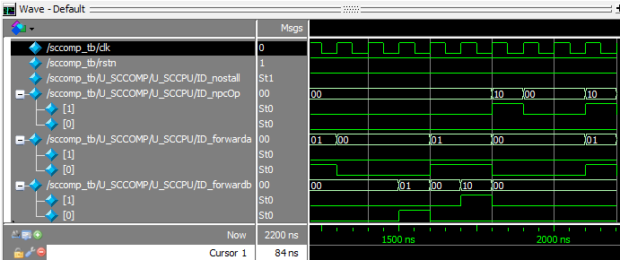

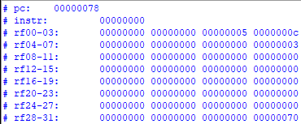图7.35

图7.36

**nop**

该指令仿真结果如图7.37所示，执行后的PC、指令、寄存器状态如图7.38所示。该指令是为了解决控制冒险而添加的。

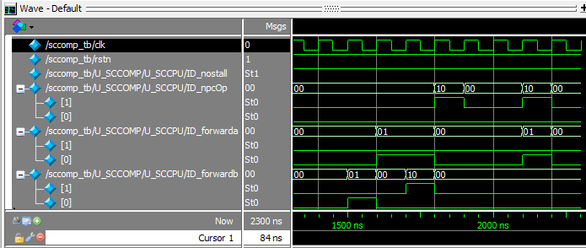

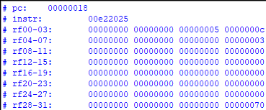图7.37

图7.38

**addi $31,$0,24**

该指令仿真结果如图7.39所示，该指令执行结束后将31号寄存器的值变为24，执行后的PC、指令、寄存器状态如图7.40所示。由于该指令后的第一条指令为jr $31，有数据冒险，需要在EX级旁路，故ID_forwarda会变为01。

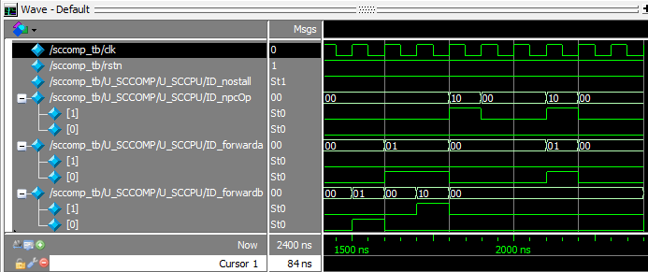

图7.39

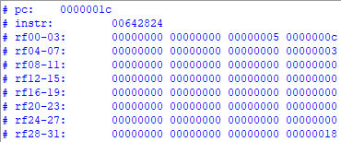

图7.40

**jr $31**

该指令仿真结果如图7.41所示，该指令需要跳转，执行后的PC、指令、寄存器状态如图7.42所示。该指令有控制冒险，故在该指令后有一空指令，ID_npcOp变为10。

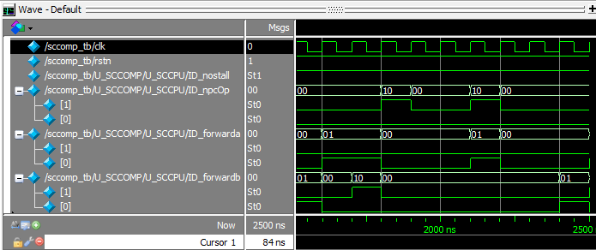

图7.41

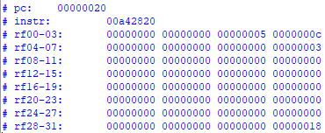

图7.42

**nop**

该指令仿真结果如图7.43所示，执行后的PC、指令、寄存器状态如图7.44所示。该指令是为了解决控制冒险而添加的。

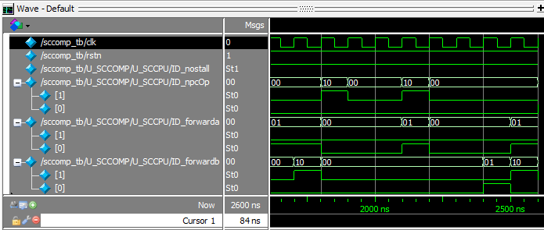

图7.43

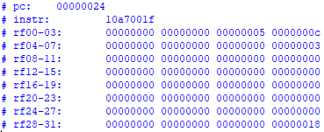

图7.44

**or $4, $7, $2**

该指令仿真结果如图7.45所示，该指令执行结束后将4号寄存器的值变为7，执行后的PC、指令、寄存器状态如图7.46所示。由于该指令后的第一条指令为and $5, $3, $4，第二条指令为add $5, $5, $4，有数据冒险，需要在EX级旁路，故ID_forwardb会变为01，需要在MEM级旁路，故ID_forwardb会变为10。

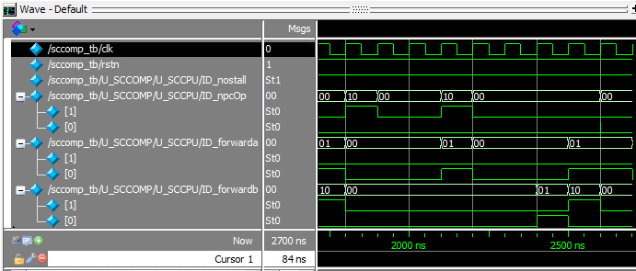

图7.45

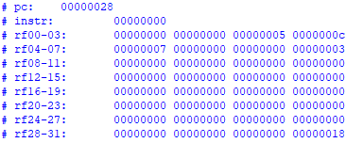

图7.46

**and $5, $3, $4**

该指令仿真结果如图7.47所示，该指令执行结束后将5号寄存器的值变为4，执行后的PC、指令、寄存器状态如图7.48所示。由于该指令后的第一条指令为add $5, $5, $4，有数据冒险，需要在EX级旁路，故ID_forwarda会变为01。

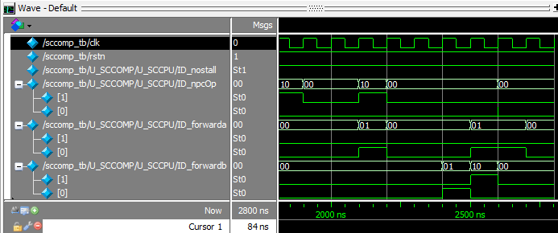

图7.47

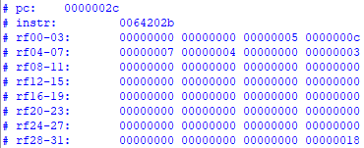

图7.48

**add $5, $5, $4**

该指令仿真结果如图7.49所示，该指令执行结束后将5号寄存器的值变为11，执行后的PC、指令、寄存器状态如图7.50所示。由于该指令后的第一条指令为beq $5, $7, end，有数据冒险，需要在EX级旁路，故ID_forwarda会变为01。

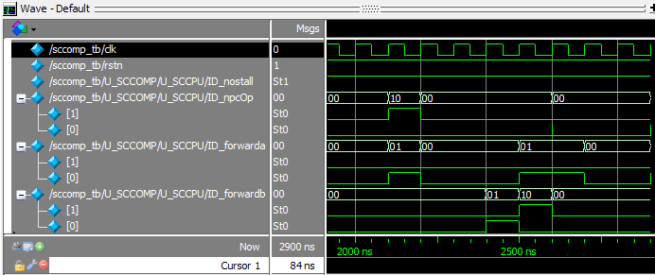

图7.49

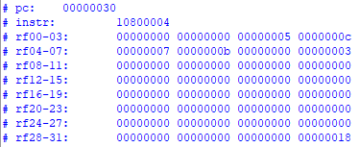

图7.50

**beq $5, $7, end**

该指令仿真结果如图7.51所示，该指令不需要跳转，执行后的PC、指令、寄存器状态如图7.52所示。该指令有控制冒险，故在该指令后有一空指令，ID_npcOp为00。

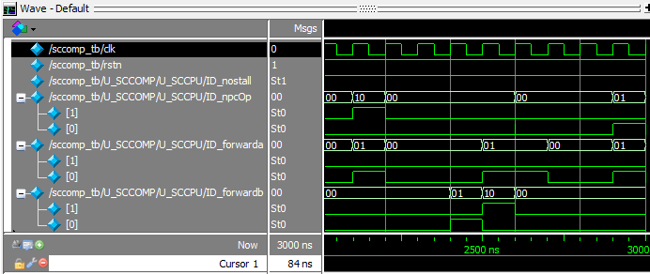

图7.51

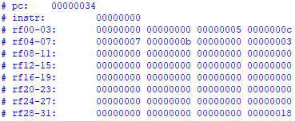

图7.52

**nop**

该指令仿真结果如图7.53所示，执行后的PC、指令、寄存器状态如图7.54所示。该指令是为了解决控制冒险而添加的。

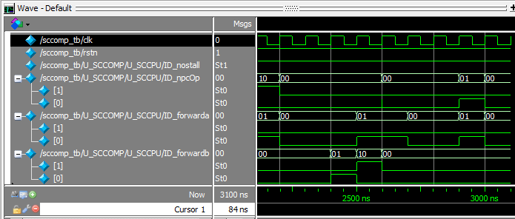

图7.53

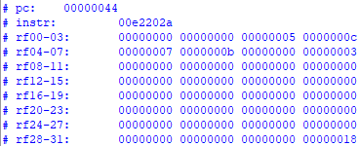

图7.54

**sltu $4, $3, $4**

该指令仿真结果如图7.55所示，该指令执行结束后将4号寄存器的值变为0，执行后的PC、指令、寄存器状态如图7.56所示。由于该指令后的第一条指令为beq $4, $0, around，有数据冒险，需要在EX级旁路，故ID_forwarda会变为01。

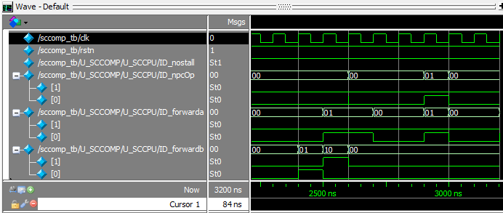

图7.55

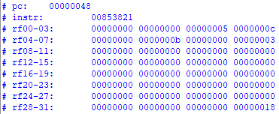

图7.56

**beq $4, $0, around**

该指令仿真结果如图7.57所示，该指令需要跳转，执行后的PC、指令、寄存器状态如图7.58所示。该指令有控制冒险，故在该指令后有一空指令，ID_npcOp为01。

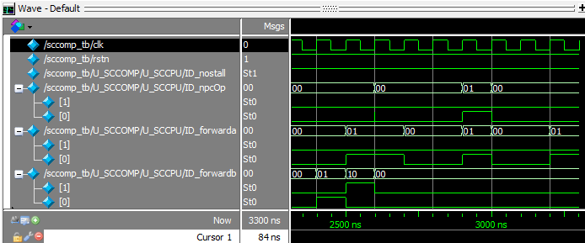

图7.57

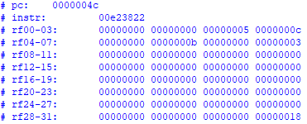

图7.58

**nop**

该指令仿真结果如图7.59所示，执行后的PC、指令、寄存器状态如图7.60所示。该指令是为了解决控制冒险而添加的。

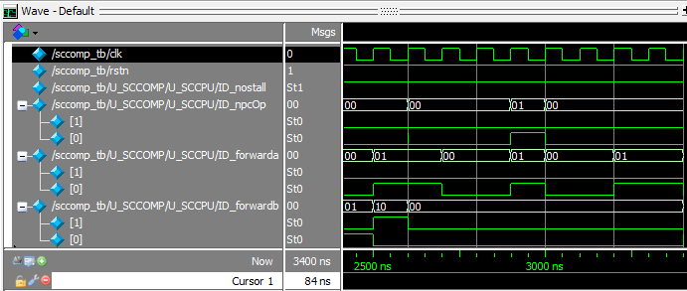

图7.59

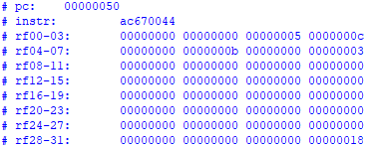

图7.60

**slt $4, $7, $2**

该指令仿真结果如图7.61所示，该指令执行结束后将4号寄存器的值变为1，执行后的PC、指令、寄存器状态如图7.62所示。由于该指令后的第一条指令为addu $7, $4, $5，有数据冒险，需要在EX级旁路，故ID_forwarda会变为01。

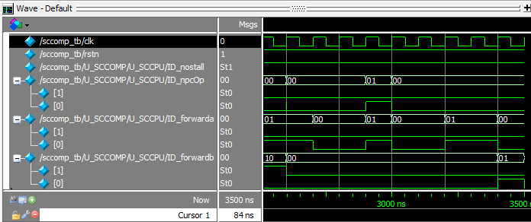

图7.61

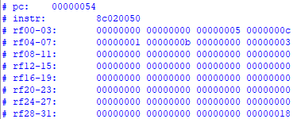

图7.62

**addu $7, $4, $5**

该指令仿真结果如图7.63所示，该指令执行结束后将7号寄存器的值变为12，执行后的PC、指令、寄存器状态如图7.64所示。由于该指令后的第一条指令为sub $7, $7, $2，有数据冒险，需要在EX级旁路，故ID_forwarda会变为01。

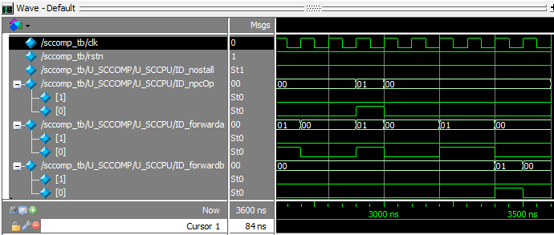

图7.63

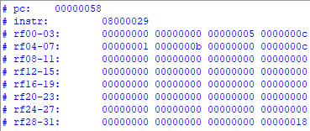

图7.64

**sub $7, $7, $2**

该指令仿真结果如图7.65所示，该指令执行结束后将7号寄存器的值变为7，执行后的PC、指令、寄存器状态如图7.66所示。由于该指令后的第一条指令为sw $7, 68($3)，有数据冒险，需要在EX级旁路，故ID_forwardb会变为01。

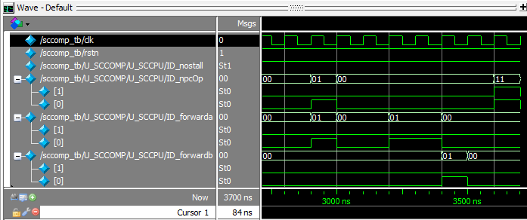

图7.65

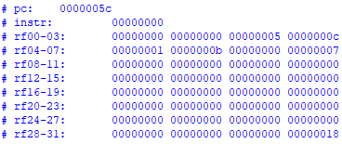

图7.66

**sw $7, 68($3)**

该指令仿真结果如图7.67所示，该指令执行结束后将7号寄存器的值存至地址为80的存储器，执行后的PC、指令、寄存器状态如图7.68所示。该指令不存在冒险。

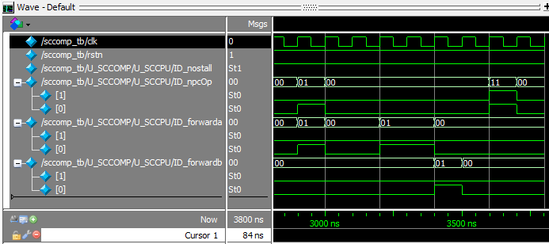

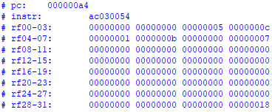图7.67

图7.68

**lw $2, 80($0)**

该指令仿真结果如图7.69所示，该指令执行结束后将2号寄存器的值变为7，执行后的PC、指令、寄存器状态如图7.70所示。该指令不存在冒险。

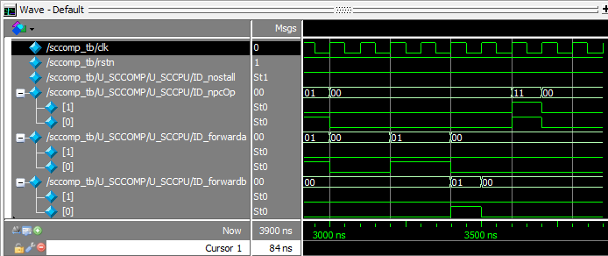

图7.69

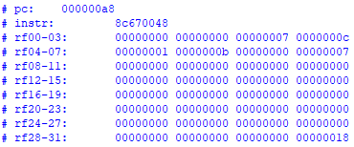

图7.70

**j end**

该指令仿真结果如图7.71所示，该指令需要跳转，执行后的PC、指令、寄存器状态如图7.72所示。该指令有控制冒险，故在该指令后有一空指令，ID_npcOp变为11。

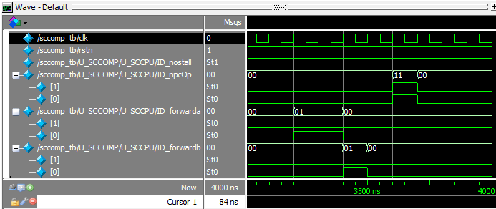

图7.71

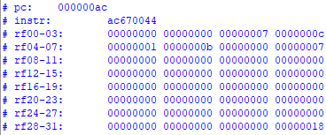

图7.72

**nop**

该指令仿真结果如图7.73所示，执行后的PC、指令、寄存器状态如图7.74所示。该指令是为了解决控制冒险而添加的。

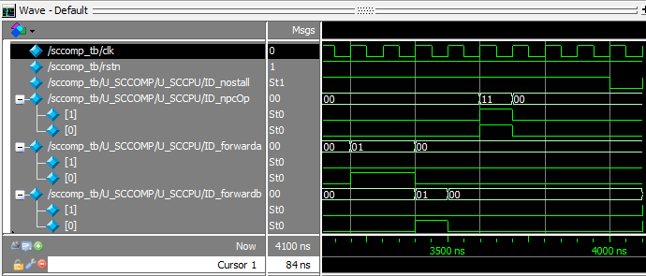

图7.73

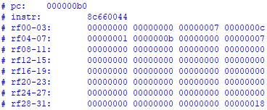

图7.74

**sw $3, 84($0)**

该指令仿真结果如图7.75所示，该指令执行结束后将3号寄存器的值存至地址为84的存储器，执行后的PC、指令、寄存器状态如图7.76所示。该指令不存在冒险。

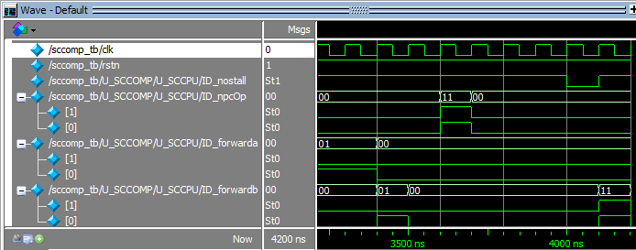

图7.75

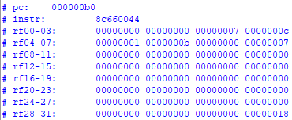

图7.76

**lw $7, 72($3)**

该指令仿真结果如图7.77所示，该指令执行结束后将7号寄存器的值变为12，执行后的PC、指令、寄存器状态如图7.78所示。该指令不存在冒险。由于该指令后的第一条指令为sw $7, 68($3)，有数据冒险，且是lw型冒险，故ID_forwardb会变为11，且会阻塞一个时钟周期。

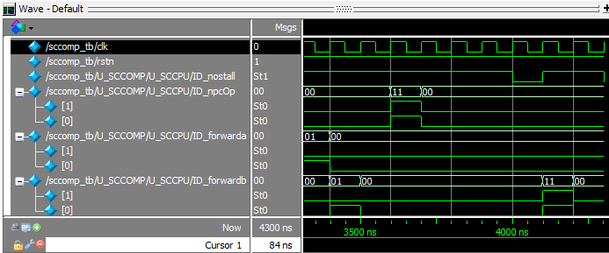

图7.77

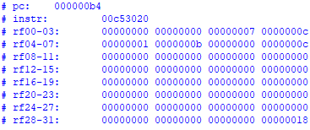

图7.78

**sw $7, 68($3)**

该指令仿真结果如图7.79所示，该指令执行结束后将7号寄存器的值存至地址为80的存储器，执行后的PC、指令、寄存器状态如图7.80所示。该指令不存在冒险。

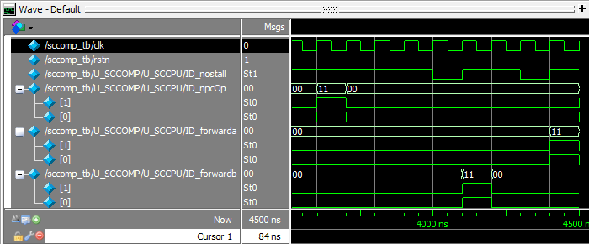

图7.79

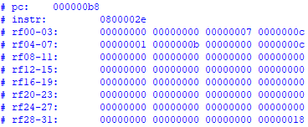

图7.80

**lw $6, 68($3)**

该指令仿真结果如图7.81所示，该指令执行结束后将7号寄存器的值变为12，执行后的PC、指令、寄存器状态如图7.82所示。由于该指令后的第一条指令为add $6, $6, $5，有数据冒险，且是lw型冒险，故ID_forwarda会变为11，且会阻塞一个时钟周期。

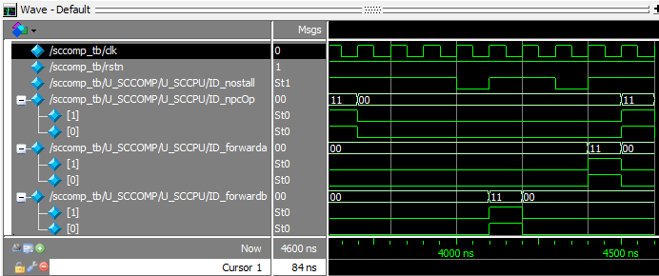

图7.81

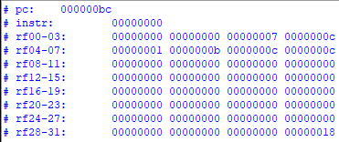

图7.82

**add $6, $6, $5**

该指令仿真结果如图7.83所示，该指令执行结束后将6号寄存器的值变为23，执行后的PC、指令、寄存器状态如图7.84所示。该指令不存在冒险。

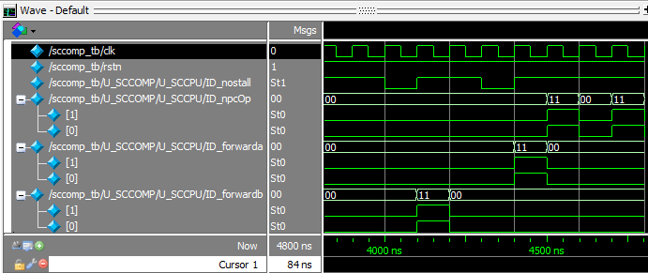

图7.83

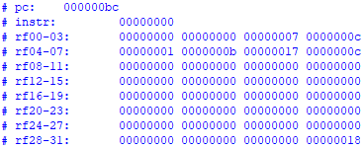

图7.84

**j loop**

该指令仿真结果如图7.85所示，该指令需要跳转，执行后的PC、指令、寄存器状态如图7.86所示。该指令有控制冒险，故在该指令后有一空指令，ID_npcOp变为11。从此开始陷入死循环，即程序结束。

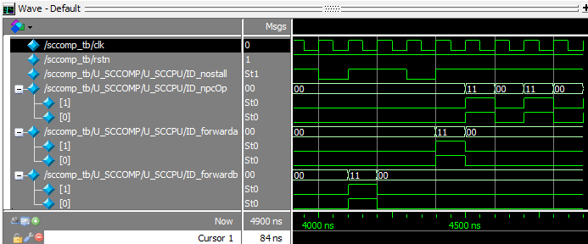

图7.85

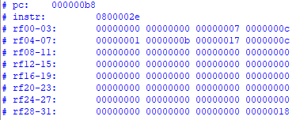

图7.86

## 7.3 下载测试代码及分析

机器代码 汇编代码 PC

3c020150 lui $2, 0x0150 0

34420196 ori $2, $2, 0x0196 4

ac020000 sw $2, 0($0) 8

200b0008 addi $11, $0, 8 12

8c010000 lw $1, 0x0($0) 16

00001020 add $2, $0, $0 20

2004000f addi $4, $0, 0x0f 24

00243824 loop1: and $7, $1, $4 28

00024880 sll $9, $2, 2 32

01273806 srlv $7, $7, $9 36

00042900 sll $5, $4, 4 40

00406020 add $12, $2, $0 44

00e06820 add $13, $7, $0 48

20430001 addi $3, $2, 1 52

106b000d loop2: beq $3, $11, checkswap 56

00000000 nop 60

00254024 and $8, $1, $5 64

00035080 sll $10, $3, 2 68

01484006 srlv $8, $8, $10 72

01a8702a slt $14, $13, $8 76

11c00003 beq $14, $0, incrLoop2 80

00000000 nop 84

01006820 add $13, $8, $0 88

00606020 add $12, $3, $0 92

00052900 incrLoop2: sll $5, $5, 4 96

20630001 addi $3, $3, 1 100

0800000e j loop2 104

00000000 nop 108

004c702a checkswap: slt $14, $2, $12 112

11c00003 beq $14, $0, incrLoop1 116

00000000 nop 120

0c000034 jal swap 124

00000000 nop 128

00042100 incrLoop1: sll $4, $4, 4 132

20420001 addi $2, $2, 1 136

144bffe3 bne $2, $11, loop1 140

00000000 nop 144

ac010004 result: sw $1, 0x04($0) 148

08000c25 j result 152

00000000 nop 156

2005000f swap: addi $5, $0, 0x0f 160

000c5080 sll $10, $12, 2 164

01452804 sllv $5, $5, $10 168

00853025 or $6, $4, $5 172

00c03027 nor $6, $6, $0 176

00260824 and $1, $1, $6 180

012d4004 sllv $8, $13,$9 184

00280825 or $1, $1, $8 188

01473804 sllv $7, $7, $10 192

00270825 or $1, $1, $7 196

03e00008 jr $31 200

00000000 nop 204

这段指令将一个八位十六进制数的各位升序排列，最初的八位十六进制数为0x01500196，排序后的八位十六进制数应为0x00011569。

## 7.4 下载测试结果

将上述指令下板测试，得到的结果如图7.87所示。

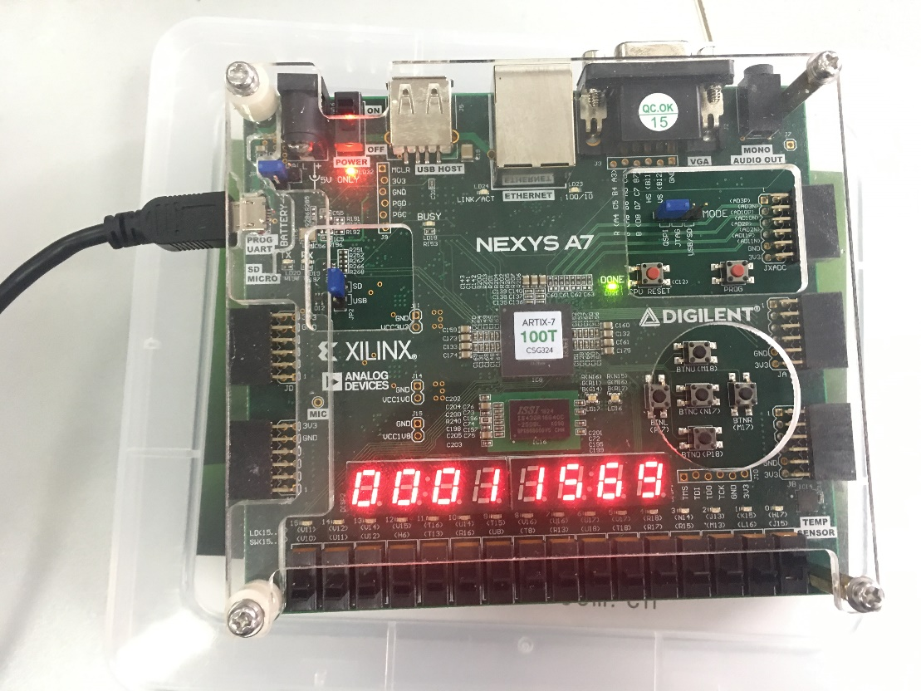

图7.87 下载测试结果

可以看到排序后的学号输出，测试结果正确。

# 8 实验心得

在该实验中我收获了许多有价值的知识，也克服了许多问题，实验心得如下：

（1）深入理解了单周期CPU中各个部件起到的作用；

（2）认识了流水线对于增强CPU工作效率的价值；

（3）在编写CPU的Ctrl单元时，要处理各种各样的逻辑关系，尤其是涉及到流水线CPU的相关控制，编写时需要十分谨慎，反复检查和试验；

（4）对于数据冒险和控制冒险，要考虑到发生冒险的各种情况，合理地选择旁路；

（5）掌握了仿真代码的流程，能够从代码中预测仿真的结果，也能从仿真的结果解释信号变化的原因；

（6）在将程序烧入开发板时，遇到了开发板数码管无响应的情况，经过检查发现仿真用的延迟代码在下板时是无效的，需要用循环强行添加延迟，从而让数码管显示数据。

# 参考文献

[1] 张冬冬，王力生，郭玉臣.数字逻辑与组成原理实践教程[**M**].清华大学出版社，2018年8月

[2] 王党辉，康继昌，安建峰，等.计算机组成与设计：硬件/软件接口（原书第5版）[**M**].机械工业出版社，2020年4月

# 教师评语评分

评语：

评分：

评阅人：

年 月 日

（备注：对该实验报告给予优点和不足的评价，并给出百分之评分。）